

Interfaz del software

Breve descripción:
Este componente formativo introduce la interfaz de Rhinoceros, destacando menús, comandos, barras de herramientas, vistas, capas y ayudas de construcción. Incluye novedades como el Gumball y opciones de personalización que mejoran la experiencia. Su propósito es que el aprendiz configure y navegue el software con precisión, optimizando el modelado digital de billeteras en un entorno profesional.

Noviembre 2025
Tabla de contenido
Introducción 5
1. Software Rhinoceros 6
1.1. Instalación y activación de la versión de prueba 6
1.2. Requisitos técnicos para Rhino 7
2. Interfaz de Rhinoceros 9
2.1. Barra de menús 9
2.2. Barra de herramientas 11
2.3. Barra de comandos 13
2.4. Ventanas de vista 14
2.5. Capas y propiedades 16
2.6. Barra de estado 18
2.7. Gumball 19
2.8. Barra de referencias de objetos 20
2.9. Filtros de selección 22
2.10. Ayudas de modelado 23
2.11. Mouse 25
3. Modelado 27
3.1. Selección vista 27
3.2. Unidades de medida 28
3.3. Métodos de activación de herramientas 30
4. Ejemplos de operaciones básicas 33
4.1. Líneas y polilíneas 33
4.2. Cuadrados y rectángulos 36
4.3. Círculos 40
4.4. Empalmar curvas 42
4.5. Descomponer 45
4.6. Unir 47
4.7. Recortar 49
4.8. Partir 53
4.9. Agrupar 55
4.10. Desagrupar 58
4.11. Mover 59
4.12. Copiar 62
4.13. Rotar 65
4.14. Desfasar 68
4.15. Reflejar 72
Síntesis 75
Material complementario 76
Glosario 77
Referencias bibliográficas 78
Créditos 79

Introducción
El presente componente tiene como finalidad acercar al aprendiz al entorno de trabajo de Rhinoceros, un software de modelado 3D ampliamente utilizado en diseño digital. A través de este espacio de formación se busca que el estudiante reconozca la importancia de comprender la interfaz antes de iniciar procesos complejos de creación, garantizando así una base sólida en el manejo de herramientas digitales para el patronaje de marroquinería.
El contenido ofrece una ruta clara que inicia con la instalación y validación técnica del programa, para luego adentrarse en la exploración de la interfaz. Se abordan elementos como la barra de menús, las herramientas gráficas, la línea de comandos, las vistas, el administrador de capas y el Gumball, entre otros. Estos recursos permiten al aprendiz organizar, visualizar y manipular objetos con mayor precisión, logrando un flujo de trabajo más ordenado y coherente con las exigencias del diseño digital.
Finalmente, el componente se caracteriza por su enfoque práctico. A través de ejercicios guiados y de la repetición sistemática de acciones clave, el estudiante desarrolla la capacidad de configurar y personalizar la interfaz de acuerdo con sus necesidades. De esta manera, no solo adquiere competencias técnicas, sino que también fortalece habilidades transferibles a proyectos de mayor complejidad, consolidando un aprendizaje aplicable al ámbito laboral y profesional.

Software Rhinoceros
Rhinoceros (también conocido como Rhino) es un software de diseño asistido por computador (CAD) enfocado en el modelado 3D. Su principal ventaja es la precisión y la facilidad para crear, editar, analizar y traducir curvas, superficies y sólidos. Es ampliamente utilizado en campos como:
- Arquitectura.
- Diseño industrial.
- Ingeniería.
- Joyería.
- Calzado y marroquinería.
Su versatilidad permite combinar la creatividad con la exactitud técnica, y su compatibilidad con múltiples formatos de archivo lo hace especialmente útil. Además, cuenta con una gran variedad de complementos (plugins) que amplían sus funcionalidades. A continuación, se detalla el proceso de instalación y activación de la versión de prueba, junto con los requisitos técnicos del sistema.

Instalación y activación de la versión de prueba
A continuación, se detallan los pasos necesarios para descargar, instalar y activar la versión de evaluación gratuita de Rhinoceros, válida por 90 días. Este proceso requiere conexión a internet y una cuenta de usuario en Rhino.

Acceso al sitio oficial
Para realizar la instalación de la versión de evaluación por 90 días, se invita a ingresar al siguiente enlace web. Descargar.

Selección de versión
Elegir la opción de evaluación. Esta versión permite usar todas las funciones del software durante 90 días. Posteriormente, solo se podrán visualizar archivos.

Descarga del instalador
Descargar el archivo según el sistema operativo (Windows o macOS).

Instalación
Ejecutar el instalador y seguir las instrucciones. Se recomienda iniciar sesión con una cuenta de Gmail.

Activación de licencia
La validación se realiza por internet. Rhino usa un sistema en la nube como Cloud Zoo para gestionar el estado de la licencia.

Limitaciones tras 90 días
Finalizado el periodo de prueba, no se podrán guardar archivos ni utilizar plugins. Solo funcionará como visor.

Requisitos técnicos para Rhino
Para garantizar un funcionamiento óptimo del software, es importante verificar que el equipo cumpla con los requisitos mínimos y recomendados, tanto para Windows como para macOS. Estos se presentan a continuación:
Windows
- Procesador: Intel o AMD de 64 bits (no compatible con ARM).
- RAM: mínimo 8 GB recomendados.
- Espacio en disco: 5 GB o más.
- Tarjeta gráfica: compatible con OpenGL 4.5, con 4 GB de VRAM recomendados.
- Periféricos: ratón con varios botones y rueda; opcionalmente, SpaceNavigator (3D mouse).
- Sistema operativo: Windows 10 o Windows 11.
- Conexión a internet: necesaria para descarga, activación y validación.
MacOS
- Procesador: Apple Silicon o Intel de 64 bits.
- RAM: mínimo 8 GB recomendados.
- Espacio en disco: 5 GB o más.
- Tarjeta gráfica: compatible con Metal (API gráfica de Apple).
- Sistema operativo: macOS 12.4 o posterior.
- Conexión a internet: necesaria para descarga, activación y validación.

Interfaz de Rhinoceros
Rhinoceros (o Rhino) es un software de diseño 3D enfocado en el modelado NURBS. Su interfaz está diseñada para facilitar la creación, edición y visualización de modelos tanto en 2D como en 3D. Está compuesta por diversos elementos que permiten trabajar con precisión y flexibilidad, según las necesidades del proyecto. La interfaz de Rhinoceros incluye:
- Barra de menús.
- Herramientas gráficas.
- Línea de comandos.
- Ventanas de vista.
- Panel de propiedades y capas.
- Barra de estado.
- Gumball.
Todos estos elementos se organizan de forma personalizable, permitiendo adaptar el entorno de trabajo a distintos tipos de usuarios y tareas.

Barra de menús
Cada uno de estos menús cuenta con submenús que se activan al posicionar el cursor sobre ellos y hacer clic izquierdo. Algunos submenús presentan una flecha lateral, indicando que contienen comandos adicionales. Estos comandos se habilitan automáticamente al pasar el cursor sobre dicha opción.
- Archivo.
- Edición.
- Vista.
- Curvas.
- Superficies.
- Edición.
- Render.
- Ayuda.
- Barra de menús
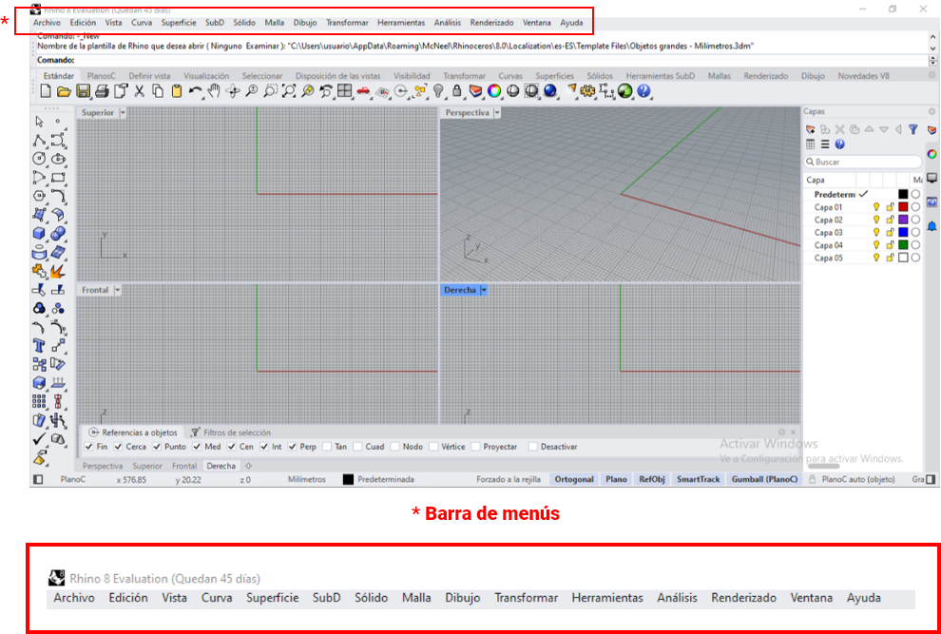
Cada uno de estos menús cuenta con submenús que se activan al posicionar el cursor sobre ellos y hacer clic izquierdo. Algunos submenús presentan una flecha lateral, indicando que contienen comandos adicionales. Estos comandos se habilitan automáticamente al pasar el cursor sobre dicha opción.
- Submenús
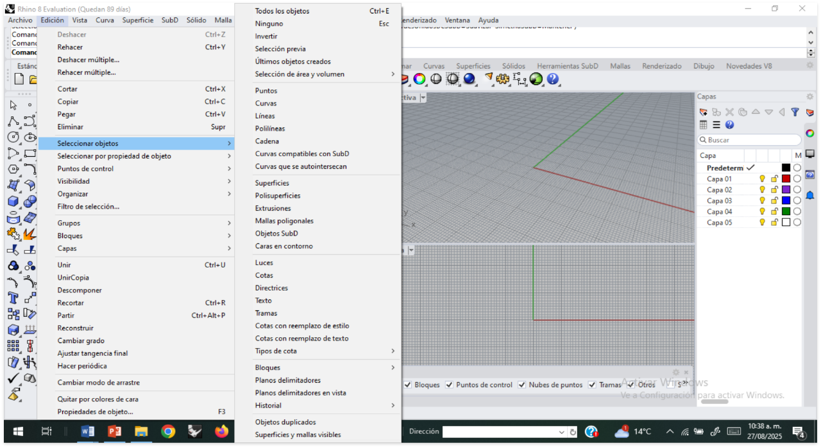

Barra de herramientas
La barra de herramientas puede estar en estado flotante o acoplada a los bordes de la interfaz, según la preferencia del usuario. Contiene íconos gráficos que representan los comandos más utilizados en el entorno de modelado, como:
- Crear líneas y curvas.
- Generar superficies y sólidos.
- Aplicar transformaciones.
- Utilizar herramientas de edición.

- Barra de herramientas
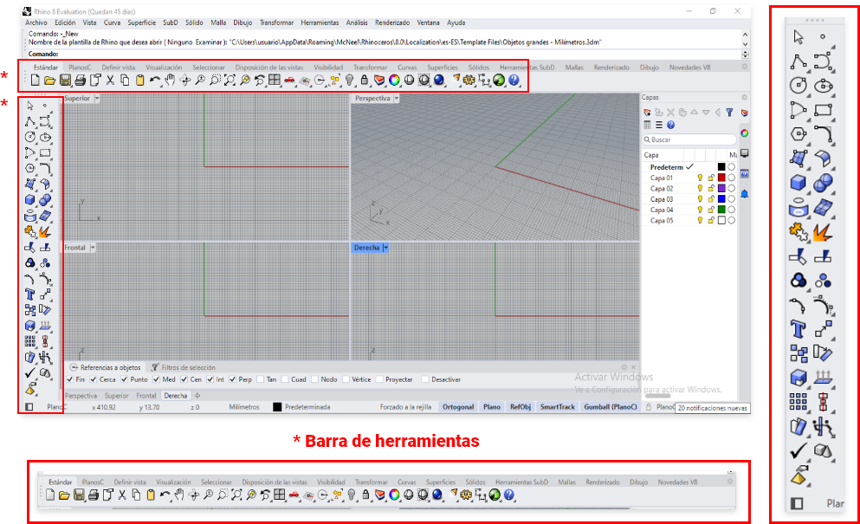
En Rhino, esta barra es altamente personalizable, lo que permite al usuario configurar qué herramientas se muestran y cómo se organizan, optimizando así su flujo de trabajo. Algunas herramientas presentan una flecha negra en la esquina inferior derecha del ícono. Esto indica que contienen opciones adicionales agrupadas. Para acceder a ellas, se debe situar el cursor sobre la flecha y hacer clic izquierdo.

- Barra de herramientas ocultas
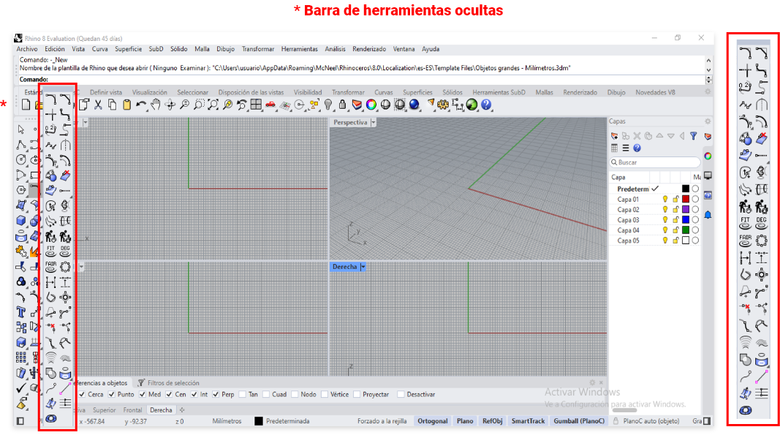

Barra de comandos
La barra de comandos se ubica, por defecto, en la parte superior del área de trabajo. Es el espacio destinado a escribir manualmente los comandos del programa, una opción especialmente útil para usuarios que ya dominan las herramientas y desean trabajar de forma más rápida y precisa. Además de permitir la escritura directa, esta barra muestra las opciones asociadas a cada comando, guiando al usuario paso a paso en la ejecución de la herramienta seleccionada.

- Barra de comandos
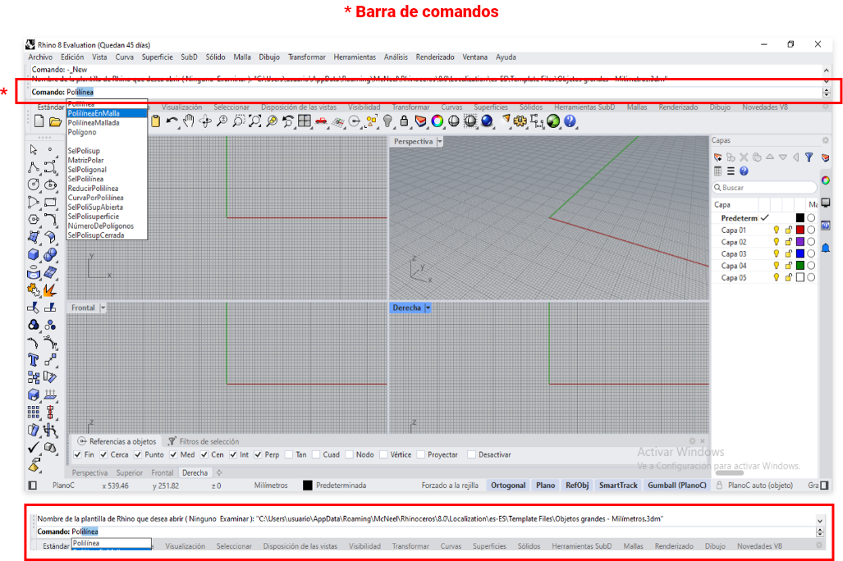
Existen tres formas principales de acceder a los comandos o herramientas en Rhinoceros:
- Barra de menús. A través de menús desplegables organizados por categorías.
- Barra de herramientas. Mediante íconos gráficos personalizables.
- Barra de comandos. Escribiendo directamente el nombre del comando deseado.

Ventanas de vista
Las ventanas de vista permiten observar y trabajar los modelos desde diferentes perspectivas, lo cual es esencial en el modelado 3D. Por defecto, la interfaz de Rhinoceros se divide en cuatro vistas simultáneas:
- Top (Superior).
- Front (Frontal).
- Right (Derecha).
- Perspective (Perspectiva).
Cada una de estas vistas cuenta con controles de navegación, como zoom, pan (desplazamiento) y rotación, que permiten manipular los modelos de forma eficiente tanto en entornos 2D como 3D.
- Ventana de vistas
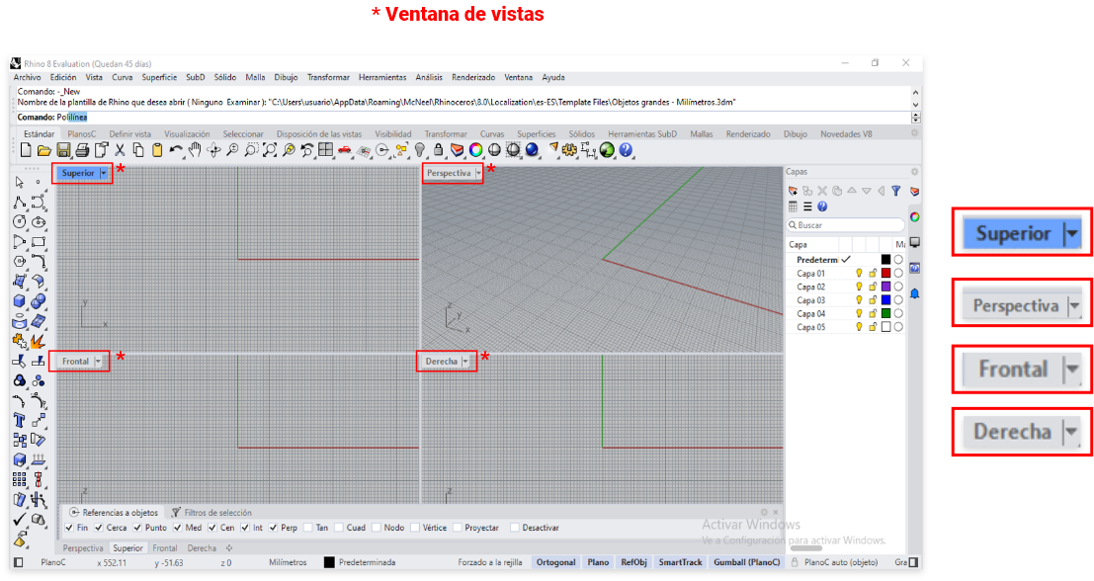
Cuando se requiere trabajar con mayor detalle en una sola vista, es posible maximizarla haciendo clic sobre el nombre de la vista, ubicado en la esquina superior izquierda del recuadro correspondiente. Esta función mejora la concentración en una sola perspectiva sin perder acceso al resto de la interfaz.

- Vista superior
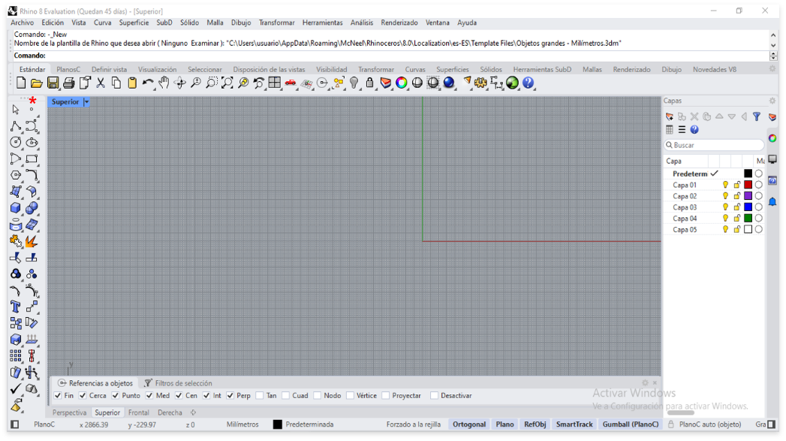

Capas y propiedades
El panel lateral de capas y propiedades es una herramienta esencial dentro de la interfaz de Rhinoceros, ya que permite organizar, controlar y personalizar los elementos del modelo de forma precisa. Este panel suele estar ubicado en el lateral derecho de la ventana principal y está dividido en dos secciones principales:

Capas (Layers)
Permiten organizar el modelo mediante la asignación de objetos a distintas capas. Cada capa puede tener un color específico y se puede bloquear, ocultar o mostrar según las necesidades del proyecto. Esta función resulta clave para mantener el orden en modelos complejos y facilitar su edición.

- Capas
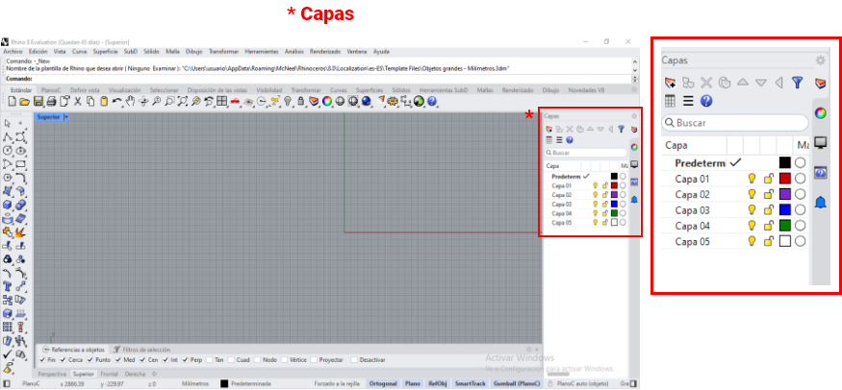

Propiedades del objeto
Muestran y permiten modificar características como materiales asignados, grosor de línea, tipo de sombreado, nombre del objeto, entre otros. También es posible gestionar atributos personalizados y datos asociados a los elementos del modelo.
- Propiedades
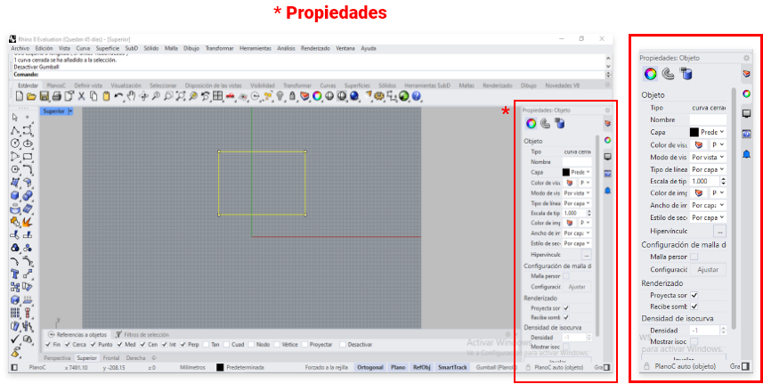
En Rhino, este panel es más dinámico y adaptable, lo que mejora el flujo de trabajo. El usuario puede reorganizar pestañas, acoplarlas o desacoplarlas según su método de trabajo preferido, favoreciendo una interfaz más flexible y centrada en el proyecto.

Barra de estado
La barra de estado se encuentra en la parte inferior de la interfaz de Rhinoceros. Su función principal es proporcionar información en tiempo real sobre la posición del cursor y el estado de herramientas clave que asisten en el modelado.
En este espacio se indican:
- Coordenadas del cursor (X, Y, Z).
- Ángulos y distancias durante la ejecución de comandos.
- El estado activo o inactivo de ayudas al dibujo como:
- Ortho (ortogonalidad).
- Snap (ajuste).
- Gumball.
- Osnap (ajuste a objetos).
- Grid Snap (ajuste a la rejilla).
Cada una de estas vistas cuenta con controles de navegación, como zoom, panning (desplazamiento) y rotación, que permiten manipular los modelos de forma eficiente tanto en entornos 2D como 3D.

- Barra de estado
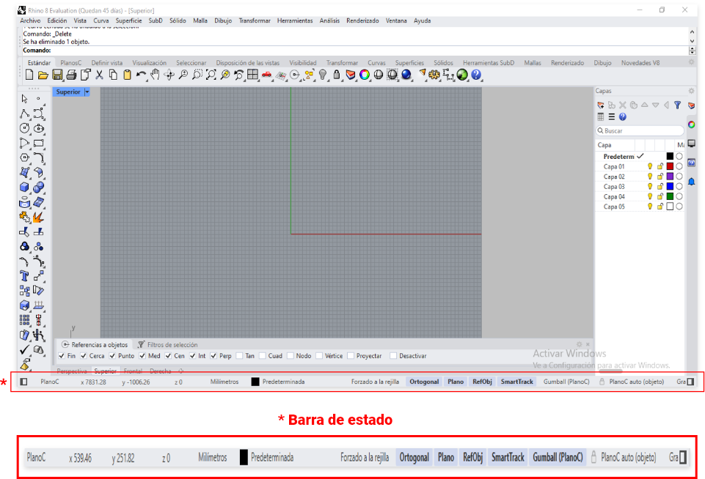

Gumball
El Gumball es una herramienta de manipulación directa de objetos en Rhinoceros. Al activarse, permite al usuario mover, rotar y escalar elementos del modelo mediante un control visual interactivo que aparece directamente sobre el objeto seleccionado.
Este control incluye:
- Flechas para mover en los ejes X, Y y Z.
- Arcos para rotar alrededor de cada eje.
- Cuadros o manijas para escalar de forma precisa.
El uso del Gumball agiliza muchas tareas de transformación al evitar la necesidad de ingresar comandos manuales, ofreciendo una alternativa más visual e intuitiva para editar objetos en el espacio 3D.
- Gumball
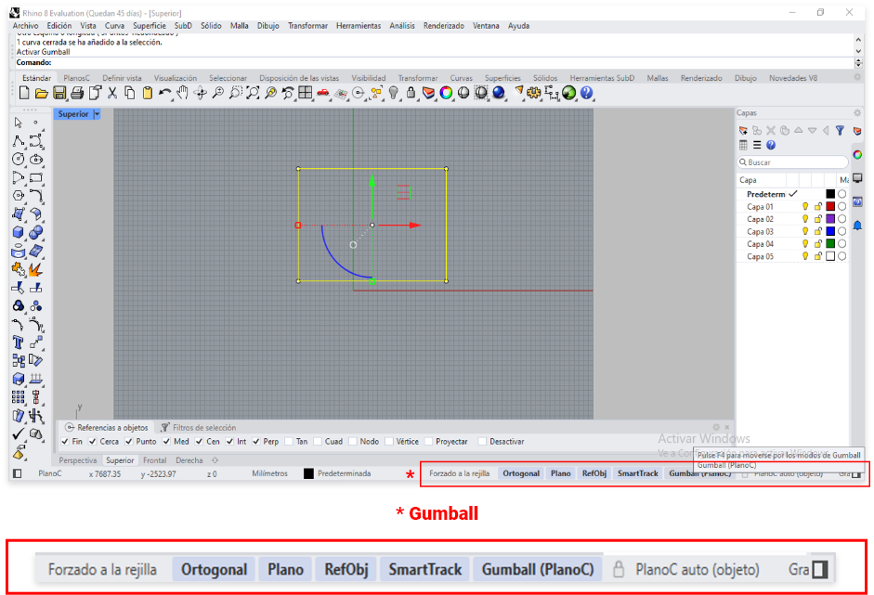

Barra de referencias de objetos
La barra de referencias de objetos es una herramienta fundamental para lograr precisión durante el modelado en Rhinoceros. Su función es permitir al usuario activar diferentes tipos de referencias a puntos clave dentro de los objetos presentes en la escena, lo que facilita tanto la selección como la creación de geometría exacta. Entre las referencias disponibles se incluyen:
- Final de una curva.
- Centro de un círculo.
- Punto medio.
- Nodo.
- Intersección.
- Punto de tangencia.
- Cuadrante, perpendicularidad, entre otras.
Cuando alguna de estas referencias está activa, el cursor se ancla automáticamente al punto correspondiente al acercarse, lo que ayuda a mantener la alineación y exactitud del modelado. Existen dos modos de referencia:
- Permanentes. Permanecen activas durante toda la sesión de trabajo.
- De una sola designación. Se activan solo para una acción específica.
Además, es posible configurar el radio de forzado (snap radius), es decir, la distancia a la que el cursor se "adhiere" al punto de referencia al aproximarse, lo que proporciona mayor control según las preferencias del usuario.
- Referencia de objetos
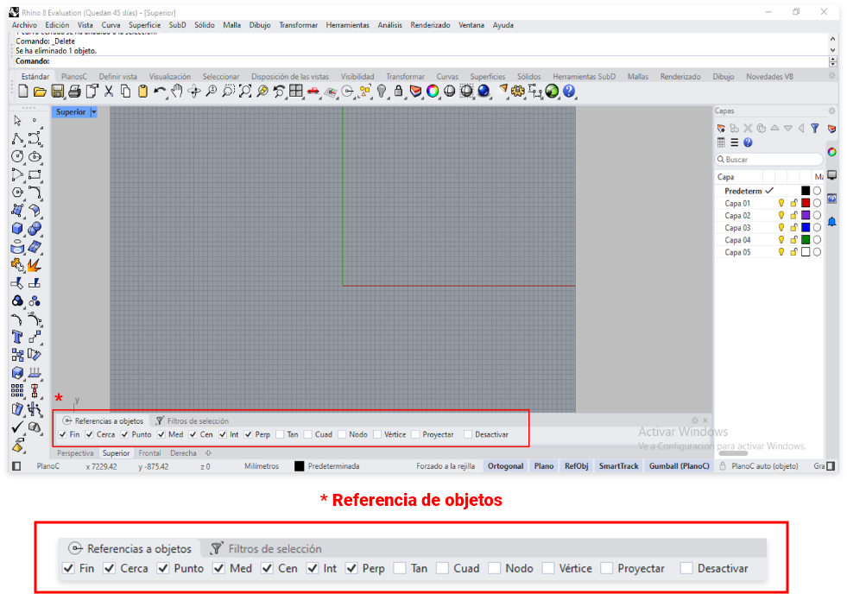

Filtros de selección
Los filtros de selección permiten controlar qué tipos de objetos pueden ser seleccionados dentro del modelo, lo cual resulta especialmente útil al trabajar en escenas complejas. Esta función ayuda a evitar selecciones accidentales y a enfocar las operaciones sobre tipos específicos de geometría. Los elementos filtrables incluyen:
- Puntos.
- Curvas.
- Superficies.
- Sólidos.
- Polígonos.
- Mallas.
- Textos.
- Bloques.
El usuario puede activar uno o varios filtros según las necesidades del momento, lo que optimiza la edición y agiliza el flujo de trabajo.

- Filtros de selección
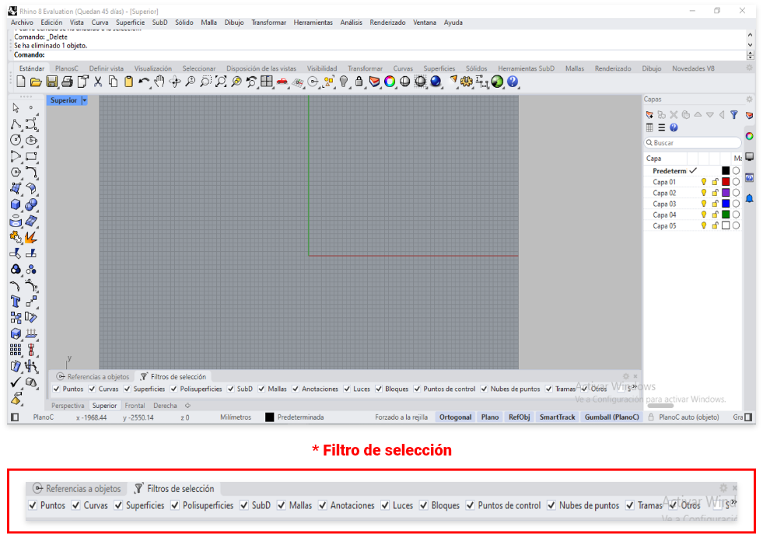
En conjunto, la barra de referencias de objetos y los filtros de selección proporcionan un control más preciso y eficiente sobre el modelo. Estas herramientas mejoran notablemente la organización y exactitud del proceso de diseño en Rhinoceros, especialmente cuando se trabaja con geometrías complejas o de alta densidad.

Ayudas de modelado
Las ayudas de modelado son modos que pueden activarse o desactivarse fácilmente para mejorar la precisión durante el diseño. Estas funciones se pueden controlar mediante atajos de teclado, la escritura de letras específicas o simplemente haciendo clic sobre los botones correspondientes. En la barra de estado, se encuentran los cuadros que permiten alternar las siguientes funciones:
- Forzado a la rejilla (Grid Snap).
- Ortogonal (Ortho).
- Plano.
- Referencia de objeto (Osnap).
- Smart Track.
- Gumball.
- Plano C (Construction Plane).
- Grabar historial (Record History).
Al hacer clic sobre estos cuadros, el usuario activa o desactiva cada ayuda, lo que permite restringir o guiar el movimiento del cursor y la ubicación de los elementos dentro del espacio de trabajo. Esto resulta útil para ajustar el comportamiento del cursor, por ejemplo, haciendo que se mueva en ángulos definidos, se mantenga dentro de un plano específico o registre automáticamente el historial de modificaciones. Estas ayudas configuran un entorno de trabajo más preciso, controlado y fluido, facilitando la creación y edición de modelos con mayor exactitud.
- Ayudas de modelado
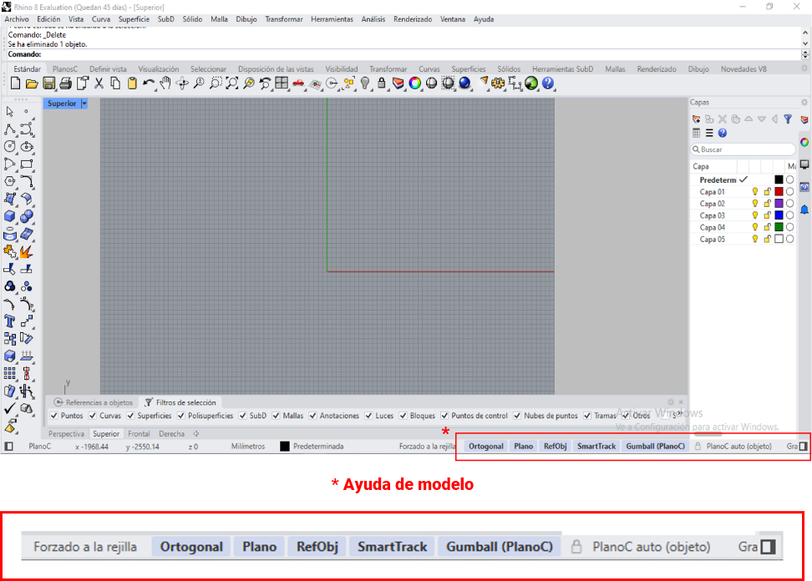

Mouse
Aunque el ratón no forma parte directa de la interfaz gráfica de Rhinoceros, su uso es esencial para la navegación, edición y ejecución de comandos dentro del entorno de modelado. El ratón se integra de forma natural al flujo de trabajo del usuario, ofreciendo control directo e inmediato sobre los elementos del modelo. Las funciones principales del mouse son:
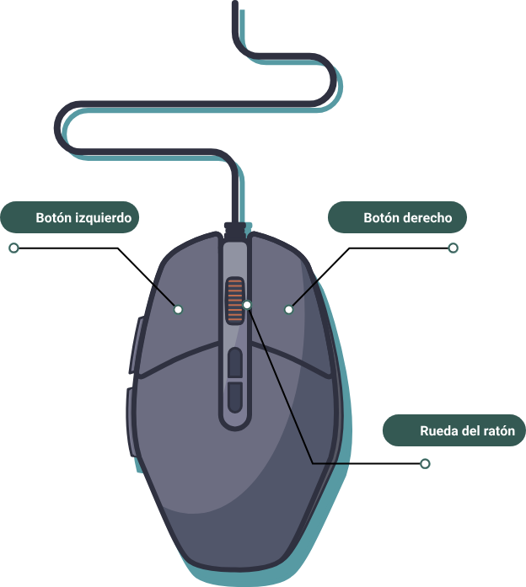
- Botón izquierdo
  - Selecciona objetos y posiciones en el modelo.
  - Activa comandos y opciones en menús.
  - Interactúa con botones de las barras de herramientas.

- Botón derecho
  - Equivale a la tecla Intro.
  - Finaliza comandos o avanza en sus fases.
  - Repite el comando anterior.
  - Ejecuta comandos desde la barra de herramientas.
  - Permite encuadrar y rotar vistas al arrastrarlo.
- Controla el zoom sobre el modelo
  - Controla el zoom sobre el modelo.
Además, al mantener presionada la tecla Ctrl y arrastrar con el botón derecho, se puede ampliar o reducir la vista de manera controlada. Esta función mejora la navegación en escenas detalladas o con geometría compleja.
Gracias a estas funciones, Rhino ofrece una interacción ágil, precisa e intuitiva, lo que potencia la productividad del usuario sin necesidad de interrumpir el flujo de trabajo.

Modelado
Para iniciar el proceso de modelado de billeteras, se emplearán únicamente las herramientas necesarias. Aunque Rhinoceros es un software muy completo, en este proyecto el trabajo se enfocará en lo esencial, aplicando los comandos básicos mediante ejercicios prácticos.

Selección vista
El primer paso consiste en seleccionar la vista superior, ya que el producto a diseñar es bidimensional (2D) y el trabajo se realizará exclusivamente en este plano. Para ello:
- Hacer doble clic con el botón izquierdo del mouse sobre la vista superior (Top).
- Presionar la tecla F7 para desactivar la rejilla del plano cartesiano, eliminando la malla de la pantalla.
- Para volver a activarla, basta con presionar nuevamente F7.
- Selección de vista
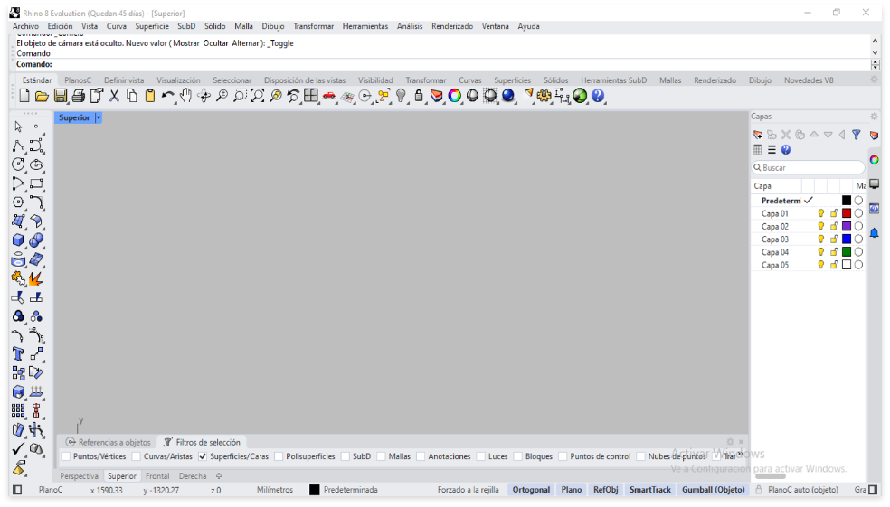

Unidades de medida
El siguiente paso es definir las unidades de medida para el diseño. Al abrir el programa, este solicita seleccionar la unidad a utilizar. Para objetos pequeños, como las
billeteras, se recomienda trabajar en milímetros, aunque también es posible hacerlo en centímetros. Para ello, al iniciar, seleccionamos “Nuevo” y elegimos la opción “Objeto pequeño - milímetros”.

Opción 1. Al abrir el programa
Al iniciar Rhinoceros, se debe seleccionar la unidad de medida. Para este proyecto, escoger la plantilla “Objeto pequeño - milímetros”.
- Unidades de medida
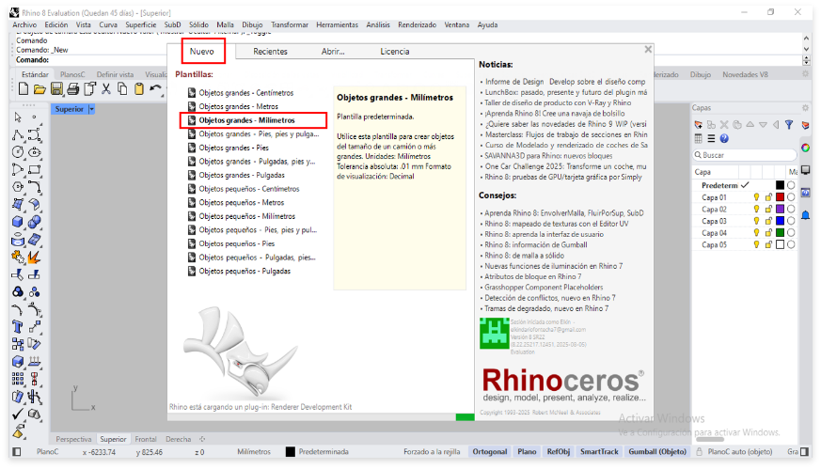
Tras seleccionar la unidad, es fundamental verificar que el espacio de trabajo esté correctamente configurado. Para confirmarlo, se revisa la barra inferior de la pantalla, donde se indica la unidad establecida.

Opción 2. Con el programa ya abierto
- Ir a la barra de menú.
- Seleccionar Archivo > Nuevo.
- En la ventana emergente, escoger nuevamente la opción “Objeto pequeño - milímetros”.
- Selección unidades de medida
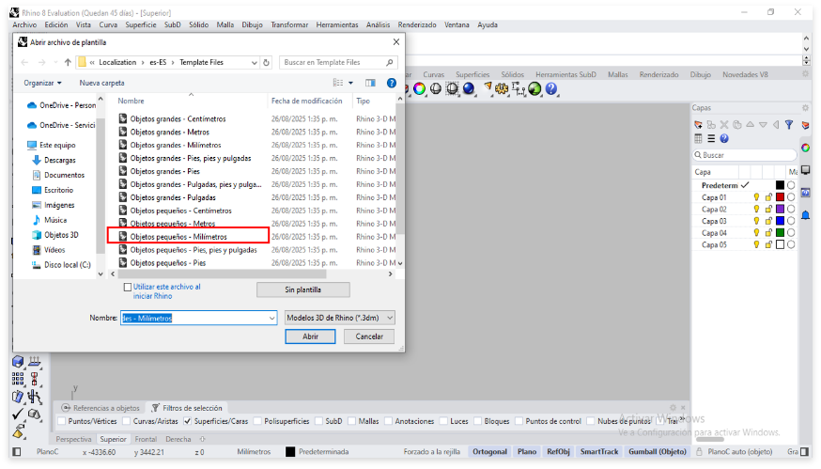
Tras seleccionar la unidad, es fundamental verificar que el espacio de trabajo esté correctamente configurado. Para confirmarlo, se revisa la barra inferior de la pantalla, donde se indica la unidad establecida.

- Verificación unidades de medida
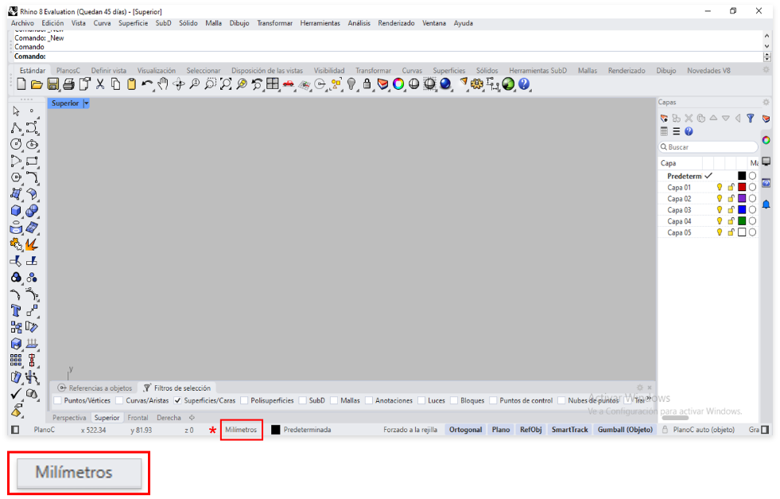

Métodos de activación de herramientas
En Rhinoceros existen tres formas principales de activar herramientas o comandos, lo que brinda flexibilidad al usuario según su estilo de trabajo y preferencias:
- Barra de menús: navegación por categorías para seleccionar el comando deseado.
- Barra de herramientas: acceso directo mediante íconos gráficos.
- Línea de comandos: escritura manual del nombre de la herramienta, con función de autocompletado.
Esta variedad de métodos facilita un acceso ágil y adaptado a diferentes situaciones de trabajo.

Subherramientas
Muchos íconos en la barra de herramientas de Rhinoceros contienen subherramientas adicionales que se despliegan al hacer clic en la flecha negra ubicada en la esquina inferior derecha de cada ícono. Este sistema permite:
- Acceder a múltiples variantes de una misma herramienta sin ocupar espacio adicional en la interfaz.
- Mantener una barra de herramientas compacta y organizada, evitando la saturación visual.
- Optimizar el flujo de trabajo al tener funciones relacionadas agrupadas bajo un mismo ícono.
Por ejemplo, el ícono de la herramienta de creación de círculos puede contener varias variantes:
01. Círculo mediante centro y radio.
02. Círculo definido por tres puntos.
03. Círculo tangente a objetos.
La flecha negra en los íconos de la barra de herramientas indica la presencia de comandos agrupados o relacionados, que pueden desplegarse y seleccionarse según la necesidad, mejorando la experiencia y eficiencia en el modelado dentro de Rhinoceros.

- Subherramientas
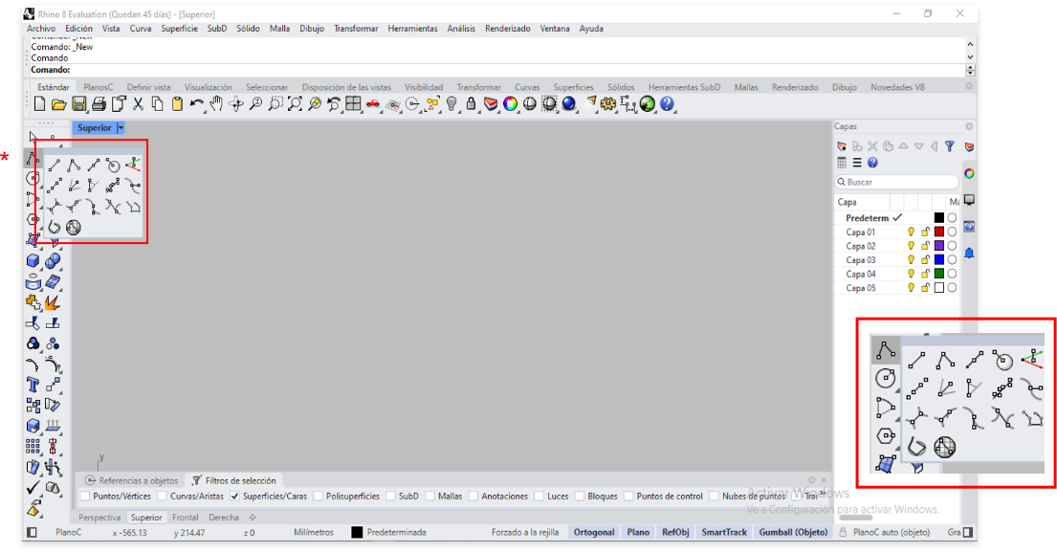

Ejemplos de operaciones básicas

Diseño lógico
El usuario inicia la herramienta desde la barra de menús, la barra de herramientas o la línea de comandos. Una vez activa, el sistema solicita seleccionar el objeto sobre el cual se aplicará la operación. Este método resulta ideal en procesos que requieren pasos secuenciales definidos.

Primero objeto – después herramienta
El usuario selecciona previamente el objeto o la curva manteniendo presionado el clic izquierdo y arrastrando el cursor para abarcar las curvas. Si la selección se hace de abajo hacia arriba, solo se eligen los objetos contenidos en el recuadro resaltado en amarillo. Luego se activa la herramienta y el comando se aplica directamente sobre los elementos seleccionados. Este enfoque es más eficiente cuando se trabaja con conjuntos de geometrías previamente identificadas.
Nota técnica. La elección del orden no altera el resultado, pero puede optimizar el flujo de trabajo según la complejidad del modelo o la cantidad de objetos a manipular. En Rhinoceros, todas las líneas son consideradas curvas, ya sean rectas o curvas, siendo la base de la mayoría de las herramientas de dibujo y edición.

Líneas y polilíneas
El comando polilínea permite crear segmentos rectos consecutivos que forman una línea compuesta o una figura cerrada. Puede activarse de tres maneras:
- Desde la barra de menús.
- Desde la barra de herramientas.
- Escribiendo el comando polilínea en la línea de comandos.
- Selección comando polilínea
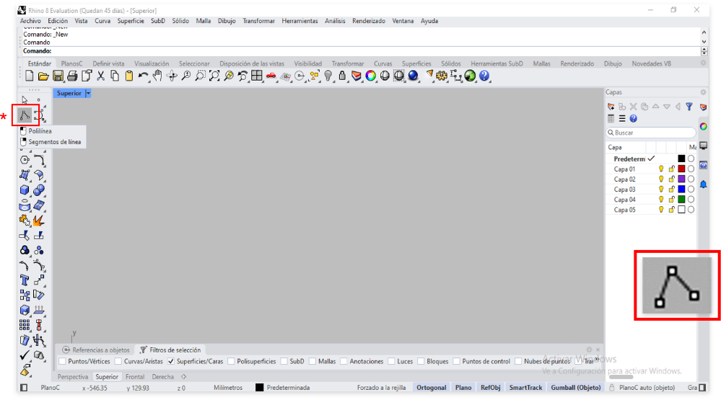
El procedimiento para dibujar una polilínea es el siguiente:
- Paso 1
Definir el primer punto con clic izquierdo.
- Paso 2
Escribir la distancia deseada (ejemplo: 30 mm) en la línea de comandos.

- Dibujo de polilínea.
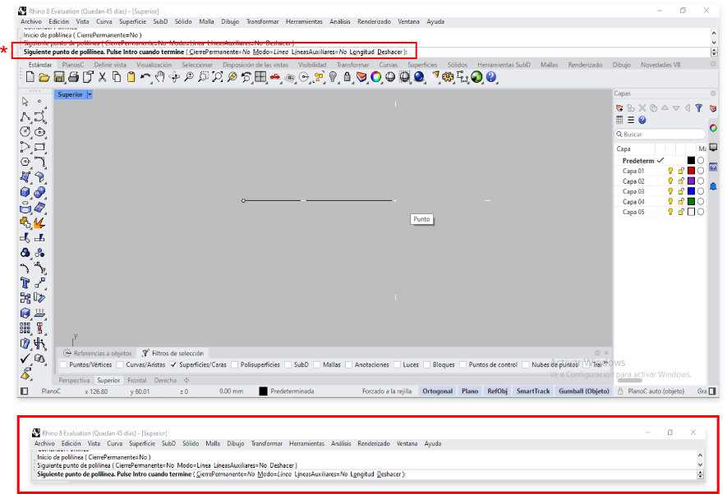
- Paso 3
Dirigir el cursor en la dirección correspondiente y fijar el segundo punto con clic izquierdo.
- Paso 4
Continuar definiendo más segmentos o finalizar la polilínea presionando Enter.

- Polilínea dibujada
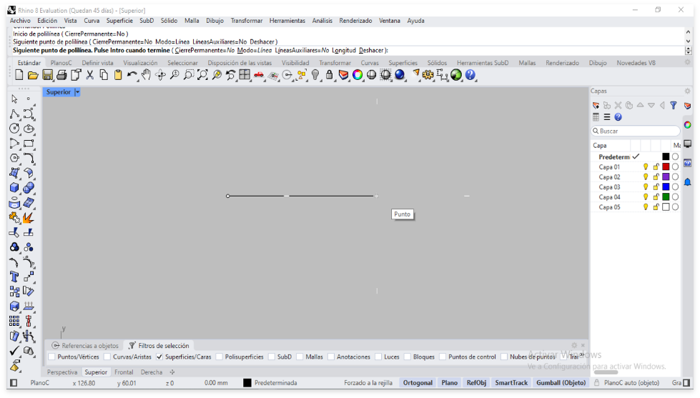

Cuadrados y rectángulos
En Rhinoceros se pueden crear cuadrados o rectángulos de diferentes maneras, según las necesidades del diseño. Los dos métodos más comunes son los siguientes:

Con polilínea
Este método consiste en construir el cuadro a partir de segmentos consecutivos:
- Seleccionar la herramienta polilínea desde la barra de herramientas o escribir polilínea en la línea de comandos y presionar Enter.
- Establecer el primer vértice con clic izquierdo.
- Mover el cursor en línea recta hacia la dirección deseada e introducir la longitud del lado (ejemplo: 50 mm) en la barra de comandos. Confirmar con Enter.
- Continuar trazando los otros lados alineándose con el rastreo ortogonal para asegurar ángulos rectos.
- Unir el último punto con el primero para cerrar la figura.
- Construcción cuadrada a partir de Polilíneas
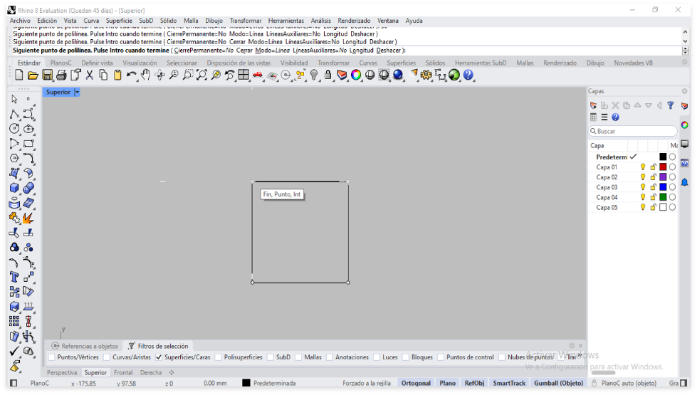

Con la herramienta rectángulo
Este método es más rápido y preciso, ya que permite definir esquinas y dimensiones directamente:
- Paso 1
Seleccionar la herramienta rectángulo desde la barra de herramientas o escribir rectángulo en la línea de comandos y presionar Enter.

- Selección comando rectángulo
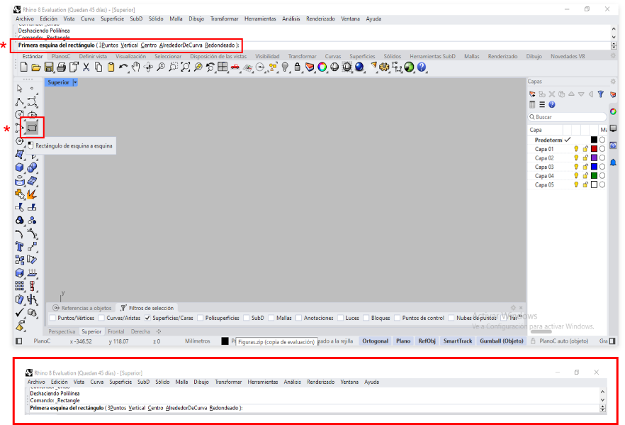
- Paso 2
Definir la primera esquina con clic izquierdo.
- Paso 3
Seleccionar la herramienta rectángulo desde la barra de herramientas o escribir rectángulo en la línea de comandos y presionar Enter.

- Selección esquina rectángulo
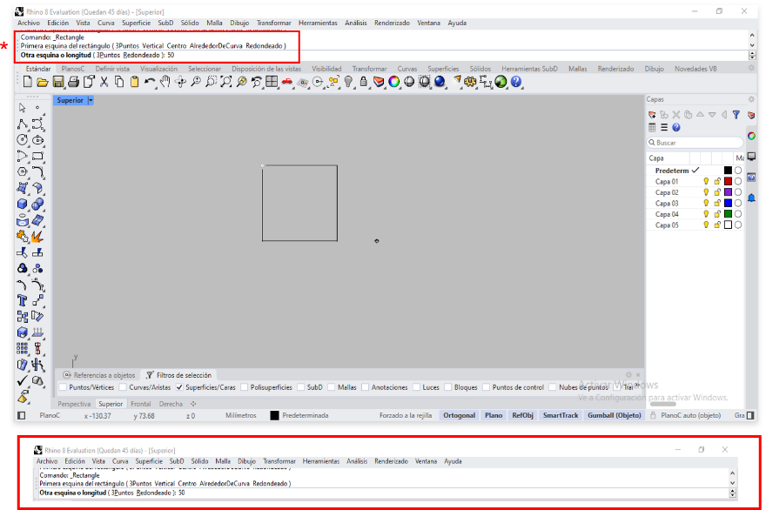
- Definición ancho del cuadrado
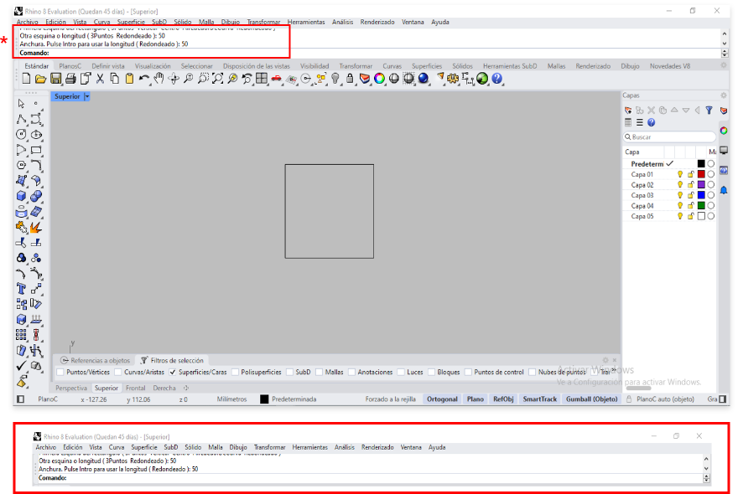
- Paso 4
Opcionalmente, se pueden crear rectángulos desde el centro, mediante tres puntos o con esquinas redondeadas.
Al finalizar, el objeto se genera como una polilínea cerrada, editable como una sola unidad.

Círculos
Los círculos son una de las formas básicas más utilizadas en el modelado de Rhinoceros 8. El software ofrece varias maneras de crearlos, desde las más simples hasta opciones avanzadas para un control más preciso.

Cómo acceder a la herramienta
La herramienta de círculo puede activarse de diferentes formas:
- Desde la barra de herramientas de curvas, identificada con el ícono de un círculo.
- Escribiendo el comando Círculo en la línea de comandos.
- Selección comando círculo
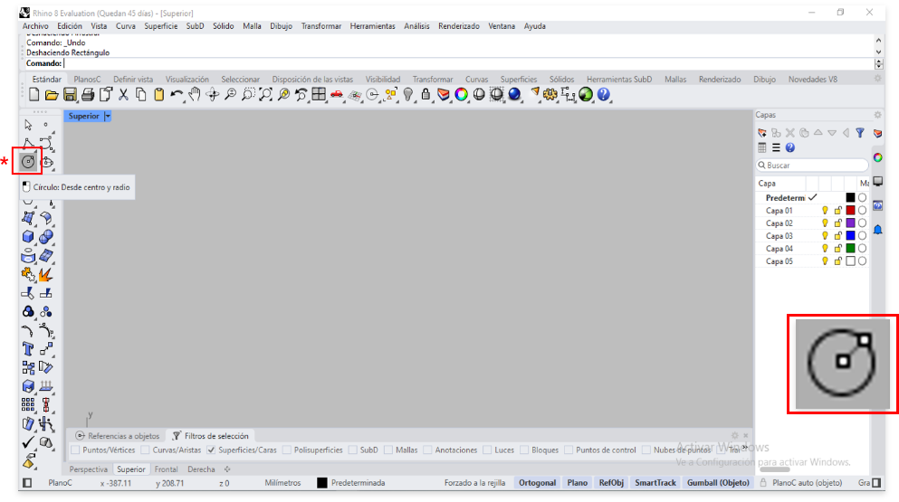

Métodos principales para crear círculos
Existen diversos métodos según el tipo de definición geométrica que se requiera:
- Centro y radio
El usuario define primero el centro del círculo con un clic o ingresando coordenadas. Luego especifica el radio con un valor numérico o un clic (ejemplo: 50 mm).
- Creación círculo a partir de centro y radio
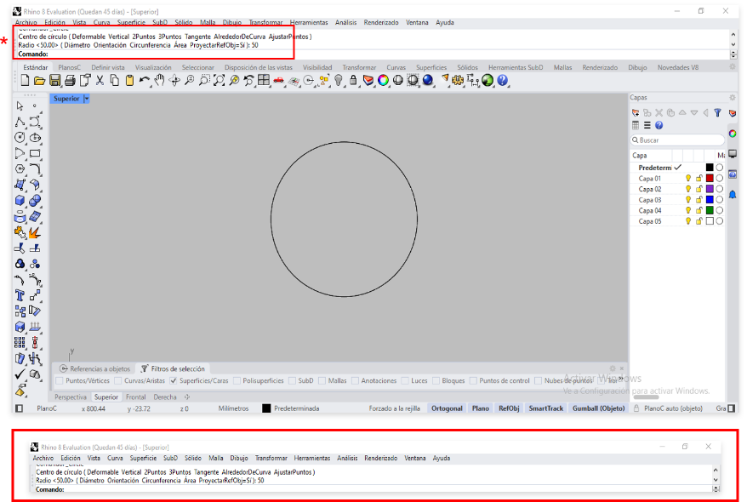
- Centro y diámetro
Funciona igual que el método anterior, pero en lugar del radio se introduce el diámetro total del círculo.

- Tres puntos
Se eligen tres puntos arbitrarios en el espacio de trabajo, y el círculo se genera pasando exactamente por ellos.
- Dos puntos y radio
Se seleccionan dos puntos que determinan un diámetro parcial y, a partir de ellos, se especifica el radio del círculo.
- Circunferencia tangencial
Se construye un círculo tangente a tres curvas (líneas, arcos u otras). Es ideal para lograr ajustes precisos.

Funcionalidades adicionales
Este método consiste en construir el cuadro a partir de segmentos consecutivos:
- Ingreso de valores exactos en la línea de comandos para mayor precisión.
- Creación de círculos concéntricos, útiles en diagramas o patrones radiales.
- El círculo se genera como una curva NURBS editable, que puede ajustarse, subdividirse o transformarse en geometrías más complejas.
- Posibilidad de trabajar en cualquier plano activo: Top, Front, Right o un plano personalizado.

Empalmar curvas
La herramienta Empalmar permite crear una transición suave mediante un arco entre dos curvas o bordes. Es muy útil para suavizar esquinas, mejorar la estética y evitar aristas pronunciadas en los diseños.
El procedimiento para aplicar un empalme es el siguiente:

Paso 1
Activar la herramienta Empalmar desde la barra de herramientas o escribiendo el comando correspondiente.
- Selección comando empalmar
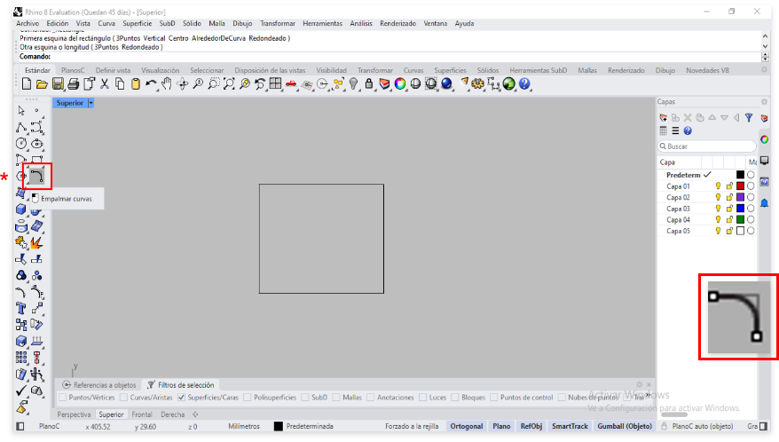

Paso 2
Definir el radio del empalme. En este ejemplo, se aplica un valor de 2 mm en las esquinas inferiores del cuadro, ingresado directamente en la línea de comandos.

Paso 3
Seleccionar las dos curvas o bordes de superficie a unir mediante el empalme, haciendo clic izquierdo sobre cada uno de ellos.
- Selección curvas a empalmar
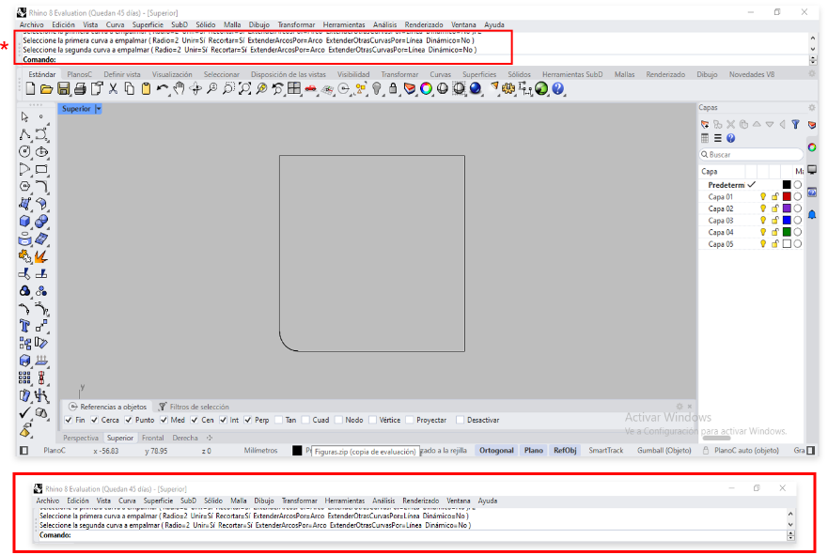

Paso 4
Para redondear otra esquina, hacer clic derecho para repetir el último comando. Ingresar nuevamente el valor del radio (2 mm) y seleccionar las curvas a suavizar.
- Selección segunda curva a empalmar
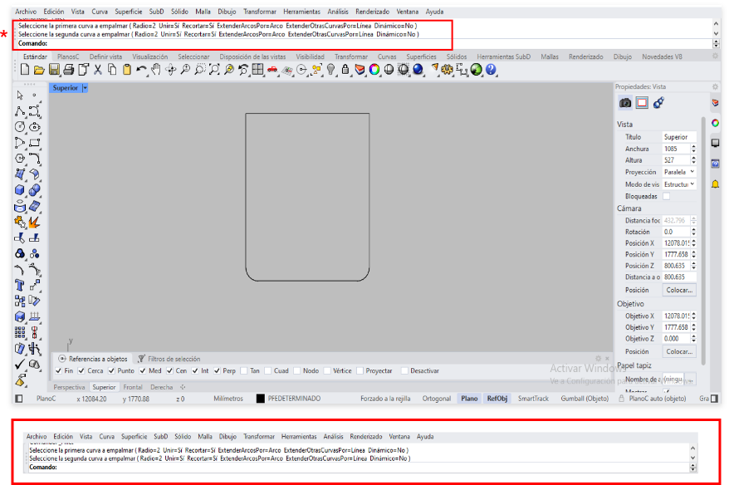

Paso 5
Finalizar el comando y revisar el resultado.
En caso necesario, el usuario puede deshacer la operación o repetirla con radios distintos, ajustando así el grado de redondeo según las necesidades del diseño. Finalice el comando y revise el resultado; si es necesario, puede deshacer o repetir con distintos radios. Este procedimiento es ideal para suavizar transiciones en diseños, mejorar la estética y evitar bordes afilados en curvas.

Descomponer
La herramienta Descomponer permite dividir un objeto complejo en sus elementos constitutivos más simples, lo que facilita su edición y manipulación individual. Al aplicarla, un bloque puede fragmentarse en curvas, superficies, mallas o textos independientes. Las curvas se dividen en segmentos básicos, mientras que las mallas se separan en caras o componentes. El procedimiento para utilizar esta herramienta es el siguiente:

Paso 1
Seleccionar el objeto a descomponer con clic izquierdo; el objeto se resaltará en amarillo como confirmación de la selección.

- Selección curvas a descomponer
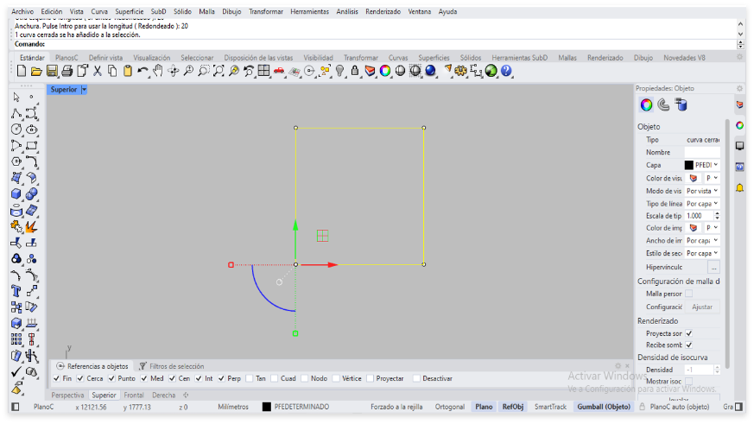

Paso 2
Activar la herramienta desde el menú Edición → Descomponer o desde el ícono correspondiente en la barra de herramientas.

Paso 3
Observar cómo el objeto se divide en sus partes básicas, las cuales pueden manipularse de manera independiente.

- Activaciones y ejecución comando descomponer
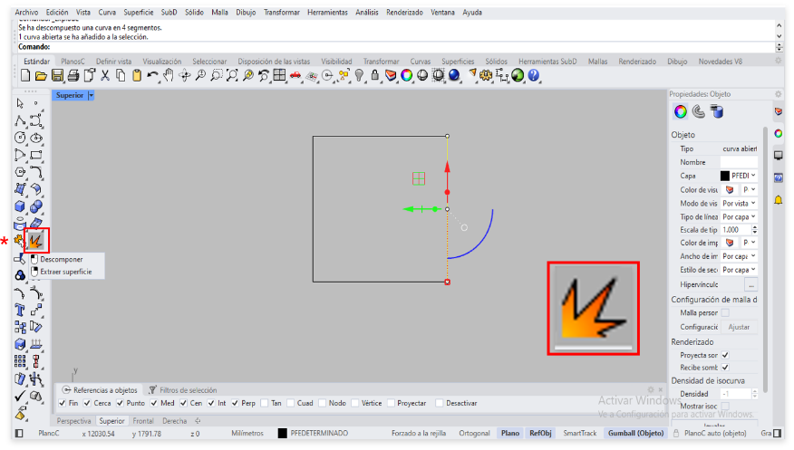
Este comando resulta esencial cuando se requiere un nivel de control detallado en el diseño. Por ejemplo, al seleccionar un cuadrado, el programa lo reconoce inicialmente como una curva cerrada. Si se necesita editar cada lado por separado, basta con aplicar Descomponer, convirtiéndolo en cuatro segmentos individuales totalmente editables. En conclusión, esta herramienta es fundamental para optimizar la precisión en el modelado, ya que brinda flexibilidad y control al permitir trabajar directamente sobre los elementos básicos de cualquier objeto.

Unir
La herramienta Unir permite combinar dos o más curvas que comparten puntos extremos coincidentes, generando una curva continua a partir de los segmentos seleccionados. Su principal utilidad radica en consolidar geometría fragmentada en un solo objeto, lo que facilita posteriores procesos de edición, modelado o creación de superficies. El procedimiento de uso es el siguiente:
- Activar herramienta
Iniciar desde el ícono en la barra de herramientas o escribiendo el comando Unir en la línea de comandos.
- Selección de curvas
Se puede realizar de dos maneras:
- Seleccionando cada curva individualmente con clic izquierdo.
- Realizando una selección por ventana, arrastrando el cursor con el botón izquierdo presionado. Si el arrastre es de abajo hacia arriba, solo se elegirán los objetos contenidos en el recuadro.
- Selección curvas a unir
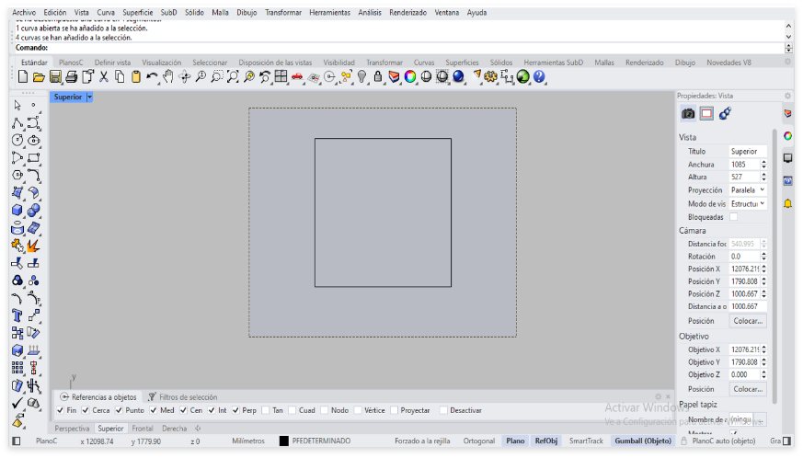
- Confirmar selección
Iniciar desde el ícono en la barra de herramientas o escribiendo el comando Unir en la línea de comandos.
- Ejecutar comando
Confirmar con Enter o dar doble clic izquierdo sobre el ícono de la herramienta. El sistema unirá los segmentos en una única curva.
- Selección y ejecución comando unir
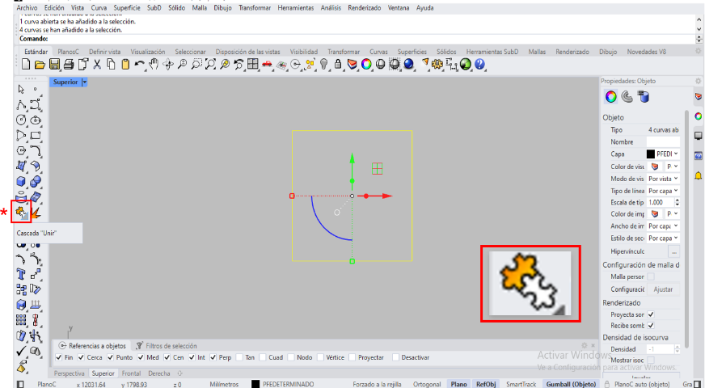
Este comando es clave para mantener la geometría organizada y lista para operaciones más avanzadas de modelado o construcción de superficies.

Recortar
La herramienta recortar se utiliza para eliminar partes de curvas, superficies o mallas, tomando como referencia otros objetos que actúan como límites de corte. Su función principal es depurar la geometría, ajustándola únicamente a las zonas necesarias para el modelado.
El comando puede activarse de dos formas:
- Primero seleccionando la herramienta y luego los objetos a recortar.
- O bien seleccionando los objetos y posteriormente activando la herramienta, de modo que el recorte se aplique inmediatamente.

Ejemplo de aplicación
Si se desea conservar únicamente un arco de un círculo, basta con dibujar una línea que lo atraviese. Usando la herramienta Recortar, se selecciona la línea como límite y luego se elimina la parte del círculo no deseada, quedando únicamente el arco útil. En el caso práctico:

Paso 1
Dibujar un círculo de 50 mm de radio y trazar una línea que lo divida.

Paso 2
Seleccionarlo manteniendo presionado el clic izquierdo y arrastrando el cursor para abarcar las curvas (si se arrastra de abajo hacia arriba, solo se seleccionan los objetos contenidos en el recuadro).

- Selección curvas a recortar
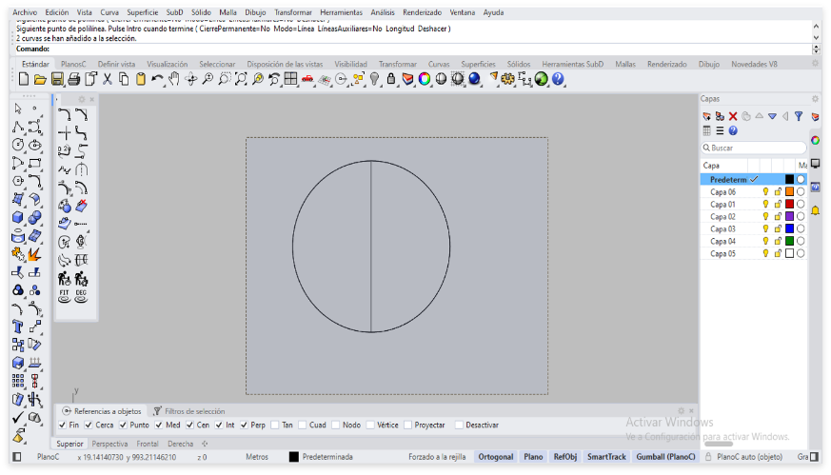

Paso 3
Activar la herramienta Recortar desde la barra de herramientas o escribiendo el comando.
- Selección comando recortar
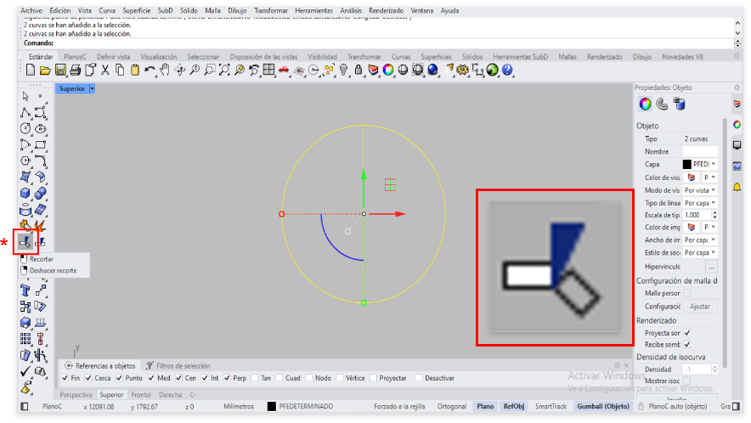

Paso 4
Hacer clic directamente sobre las líneas o curvas que se deseen eliminar o cortar.

Paso 5
Confirmar la acción con Enter o seguir las instrucciones de la línea de comandos para completar el recorte.
- Ejecución comando recortar
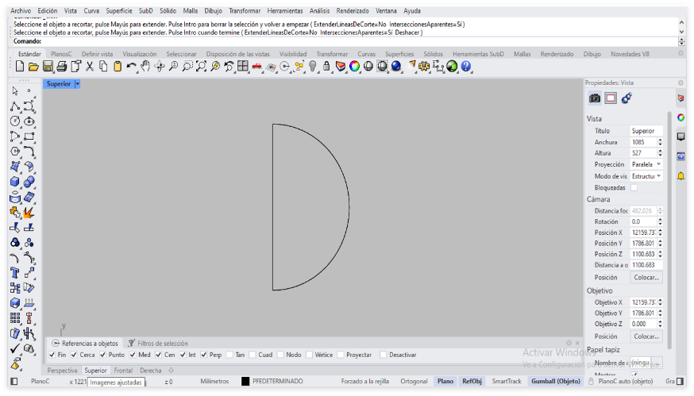
Este procedimiento permite depurar la geometría del modelo, quedando únicamente las partes útiles para el diseño.

Importancia técnica
El comando Recortar es indispensable en la preparación de geometrías, ya que permite:
01. Ajustar contornos de patrones o perfiles.
02. Eliminar excedentes en intersecciones de curvas.
03. Generar formas más precisas a partir de geometrías básicas.

Partir
La herramienta partir en Rhinoceros permite dividir "objetos", curvas, superficies o "sólidos" en partes separadas mediante uno o más objetos utilizados como planos o líneas de corte. Su uso es esencial cuando se requiere trabajar con segmentos individuales de una geometría previamente unificada. El procedimiento básico es el siguiente:

Paso 1
Seleccionar el objeto o los objetos que se desean dividir.

Paso 2
Activar el comando Partir desde la barra de herramientas, el menú o escribiendo el comando en la línea de comandos.
- Selección comando Partir
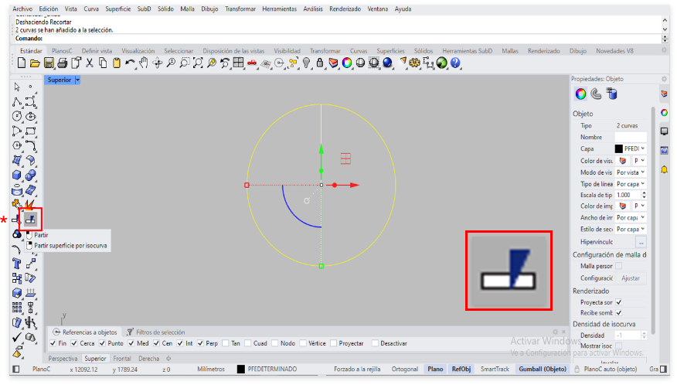

Paso 3
Seleccionar los objetos que funcionarán como herramienta de corte (curvas, líneas, superficies u otras geometrías que atraviesen o delimiten la zona a dividir).
- Selección herramienta de corte
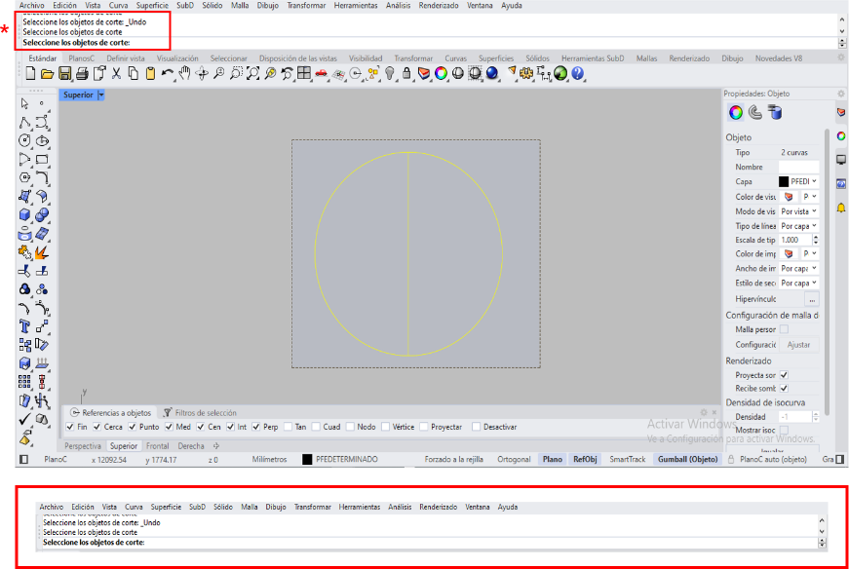

Paso 4
Confirmar la acción para que Rhinoceros ejecute el corte, generando fragmentos separados según las intersecciones definidas.

- Ejecución comando corte
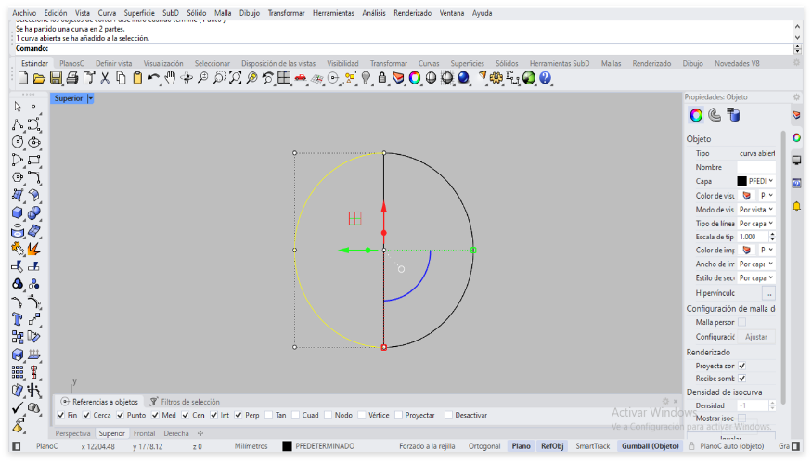

Agrupar
La herramienta agrupar permite combinar varios objetos seleccionados en una sola unidad lógica llamada grupo. Aunque los objetos mantienen su identidad individual, al estar agrupados se comportan como un único elemento para selección y transformación. Para aplicar este comando, se sigue una operativa básica:

Paso 1
Seleccionar los objetos independientes que se desean asociar en un grupo.

- Selección curvas a agrupar
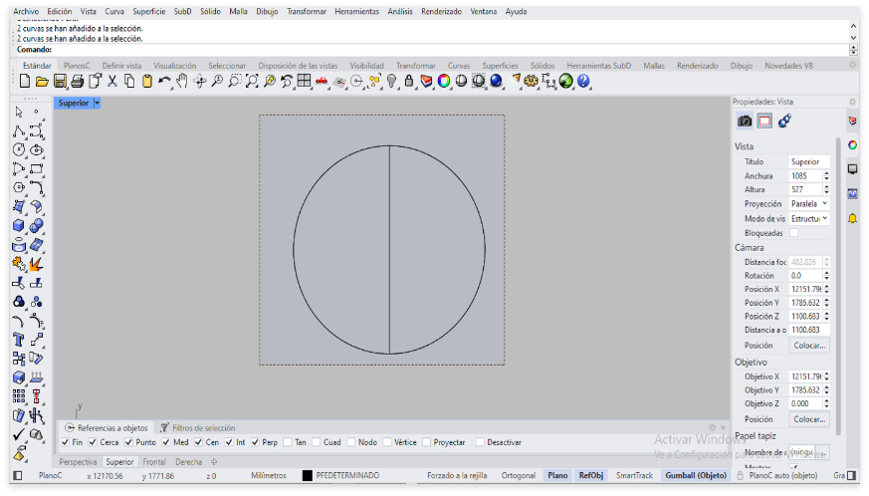

Paso 2
Ejecutar el comando agrupar desde el menú edición, desde la barra de herramientas o escribiendo agrupar en la línea de comandos.
- Ejecución comando agrupar
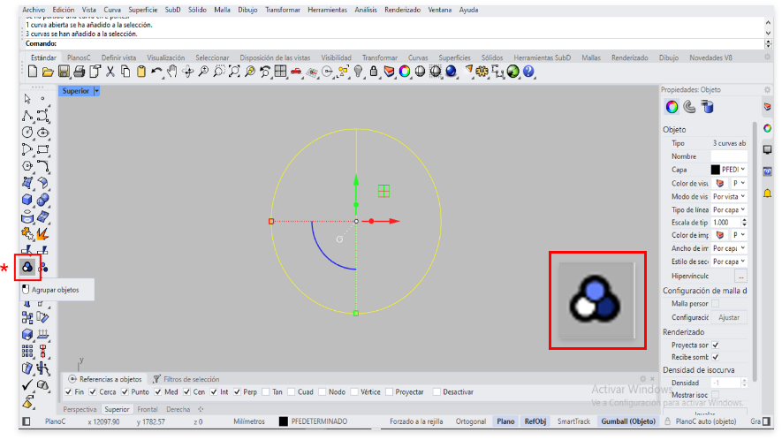

Paso 3
Una vez agrupados, al hacer clic sobre cualquiera de los objetos, se selecciona automáticamente todo el grupo.

Ventajas principales
Este comando facilita el manejo de conjuntos complejos de objetos, evitando la necesidad de seleccionar cada elemento de forma individual. Es ideal para manipular componentes relacionados, como piezas de un ensamble o elementos gráficos que deban moverse o transformarse en conjunto.

Consideraciones técnicas
Al utilizar esta herramienta, es importante tener en cuenta lo siguiente:
- Agrupar no une físicamente los objetos: cada uno conserva su identidad y propiedades originales, tratándose de una asociación lógica.
- Algunas operaciones como cortar, partir o modificar pueden afectar el estado del grupo o deshacerlo.
- Es posible agrupar objetos de diferentes tipos (curvas, sólidos, superficies, mallas) en un mismo grupo.
          - Se pueden añadir o eliminar objetos de un grupo existente mediante comandos específicos (añadir a grupo y eliminar de grupo).
Este enfoque ofrece orden y eficiencia en la manipulación de modelos complejos, permitiendo trabajar de manera estructurada sin perder la posibilidad de editar cada objeto por separado cuando sea necesario.

Desagrupar
La herramienta Desagrupar revierte la acción de agrupar, separando un grupo en sus componentes originales independientes. De esta manera, cada objeto recupera su autonomía para ser editado o manipulado de forma individual. El procedimiento para usar esta herramienta es sencillo:
- Seleccionar el grupo que se desea desagrupar.
- Ejecutar el comando Desagrupar desde el menú o escribiéndolo directamente en la línea de comandos.
- Selección y ejecución comando desagrupar
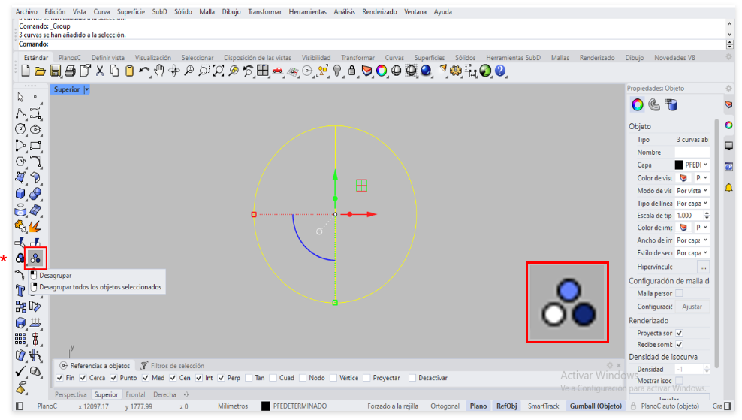
Tras completar la acción, los objetos dejan de comportarse como una sola unidad y pueden volver a seleccionarse, modificarse o reorganizarse de manera individual.

Mover
El comando Mover en Rhinoceros es una herramienta fundamental que permite trasladar uno o varios objetos seleccionados de una posición a otra dentro del espacio de trabajo con gran precisión. Puede aplicarse a cualquier tipo de geometría: curvas, superficies, sólidos o mallas. El procedimiento de uso se desarrolla en varias etapas:
- Selección de objetos: elegir los elementos que se desea desplazar.
- Definición del punto base: marcar un punto de referencia en la geometría seleccionada desde el cual se realizará el movimiento, ya sea con un clic en la vista o ingresando coordenadas exactas.
- Destino del movimiento: especificar el punto final hacia el cual se trasladarán los objetos, definido también con un clic o con valores numéricos en la línea de comandos.
Al aplicar este comando, el usuario puede elegir entre distintas opciones de movimiento:
- Mover normal. Desplaza el objeto en dirección normal respecto a otra geometría.
- Mover vertical. Traslada los objetos de forma perpendicular al plano de construcción activo.
- Mover por curva o subcurva. Permite mover únicamente un segmento específico de la curva seleccionada.

Herramientas complementarias
Además de la ejecución básica, el comando puede apoyarse en recursos adicionales:
- Arrastrar objetos con el ratón de manera gráfica.
- Introducir valores numéricos durante el arrastre para asegurar precisión.
- Usar referencias a objetos (puntos, centros, intersecciones) para alinear movimientos.
- Emplear atajos de teclado que restringen el movimiento a ejes específicos.

Uso del Gumball para mover
El widget Gumball ofrece una interfaz visual para mover objetos mediante manipuladores gráficos. Con él, es posible desplazar, rotar y escalar elementos directamente sobre la geometría seleccionada, lo que agiliza el control y la edición.

Ejemplo práctico
Para trasladar una esfera desde su centro al origen de coordenadas (0,0,0):
- Seleccionar objeto. Seleccionar la esfera.
- Activar comando. Iniciar el comando Mover desde la barra de herramientas o la línea de comandos.
- Selección comando mover
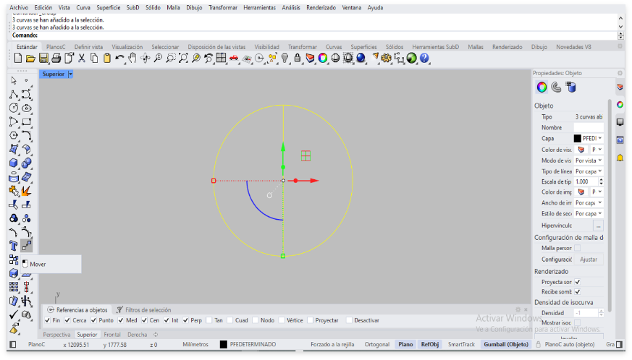
- Definir punto base. Indicar el centro de la esfera como punto base utilizando referencias a objetos.
- Punto base para mover las curvas
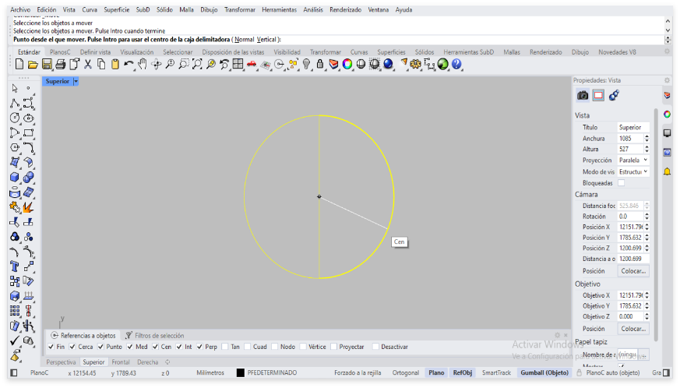
- Establecer destino. Ingresar las coordenadas 0,0,0 como destino y confirmar el movimiento.
- Selección punto al que se van amover las curvas
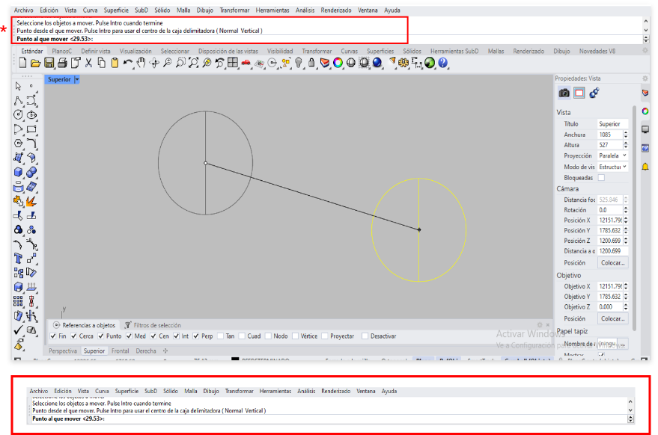
El resultado es la traslación exacta de la esfera al origen del sistema. Este comando resulta esencial para posicionar piezas, ajustar modelos y preparar geometrías para fases posteriores de diseño o fabricación, combinando precisión y flexibilidad dentro de Rhinoceros.

Copiar
El comando Copiar en Rhinoceros permite crear duplicados idénticos de uno o varios objetos seleccionados. La geometría original permanece intacta y las copias pueden colocarse en diferentes posiciones dentro del espacio de trabajo, lo que resulta útil para generar patrones, repeticiones o ensambles. El funcionamiento del comando puede describirse en varias etapas:
a) Selección de objetos. Elegir los elementos que se desean copiar (curvas, superficies, sólidos, mallas, etc.).
b) Definición del punto base. Establecer un punto de referencia en el objeto o en el espacio desde el cual se generará la copia. Puede seleccionarse con clic o introduciendo coordenadas exactas.
c) Ubicación de la copia. Indicar la posición de destino de la copia con un clic, movimiento libre del ratón o ingresando valores numéricos para mayor precisión.
d) Múltiples copias. Repetir el desplazamiento las veces necesarias para crear varias copias consecutivas.
e) Uso de ayudas de modelado. Apoyarse en referencias a objetos, rejillas o restricciones en ejes para garantizar un posicionamiento controlado.

Al aplicar este comando, conviene tener presente lo siguiente:

Diferencias con el comando Mover
El comando Copiar se distingue de Mover porque genera duplicados, mientras que Mover traslada el objeto original sin crear copias adicionales.

Uso del Gumball para copiar
El widget Gumball también permite realizar copias, ofreciendo una interfaz visual con manipuladores interactivos. A través de él, se pueden definir con rapidez la cantidad de copias y la distancia entre ellas.
- Copia con Gumball
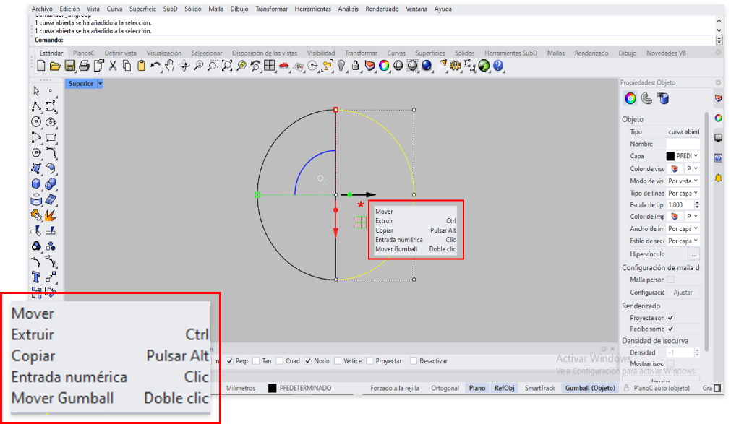

Ejemplo práctico
Para copiar una parte de un círculo:
- Seleccionar el segmento a copiar.
- Activar el comando Copiar.
- Selección comando Copiar
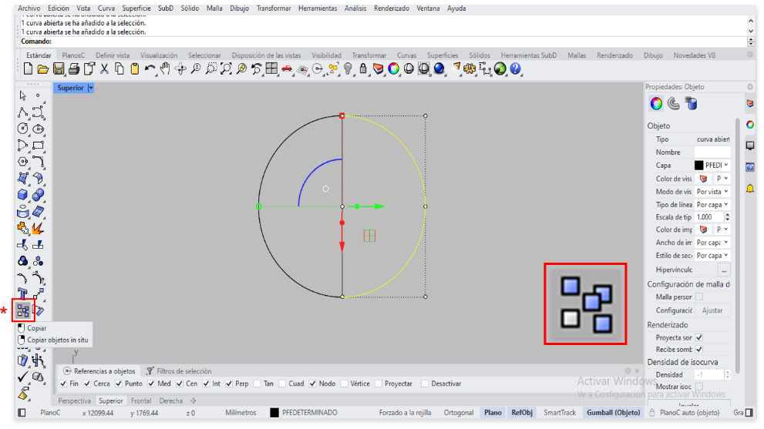
- Definir un punto base (por ejemplo, una esquina de la media luna).
- Indicar la nueva ubicación de la copia mediante clic o introducción de coordenadas.
- Repetir el proceso si se desean copias adicionales consecutivas. (Figura 50)
- Copiado de curvas
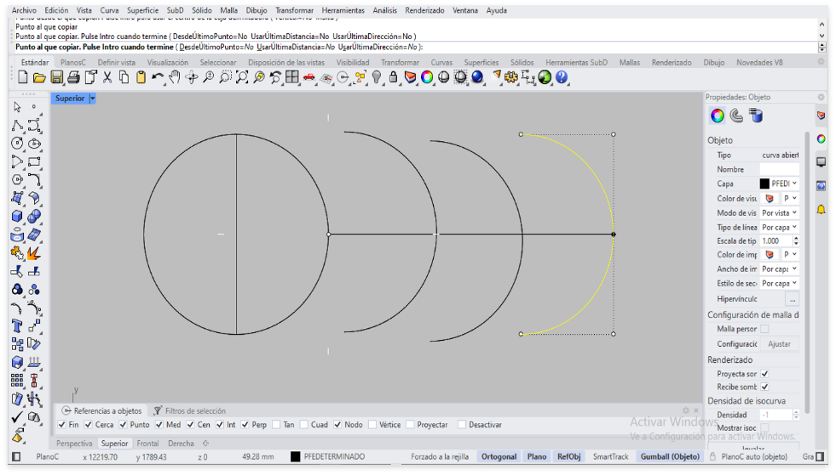

Rotar
Este método consiste en construir el cuadro a partir de segmentos consecutivos:
El comando Rotar en Rhinoceros permite girar uno o varios objetos seleccionados alrededor de un eje definido, modificando su orientación en el espacio sin alterar su forma ni su tamaño. Es una herramienta esencial para ajustar posiciones, crear simetrías y organizar piezas en ensambles. El procedimiento de uso puede dividirse en varios pasos:
- Selección de objetos: elegir los elementos a rotar (curvas, superficies, sólidos, mallas).
- Definición del punto base o centro de rotación: establecer el punto de pivote mediante un clic o introduciendo coordenadas exactas.
- Definición del primer punto del eje: seleccionar un segundo punto que defina la orientación del eje de rotación y determine el plano de giro.
- Ángulo de rotación: especificar un valor numérico (en grados) o indicar gráficamente el punto final de la rotación.
- Confirmación: validar la operación para que los objetos roten según los parámetros definidos.
Al ejecutar este comando, conviene tener en cuenta ciertas características:
La herramienta de rotación ofrece gran flexibilidad:
- Puede realizarse en cualquier plano definido por el usuario, no solo en los planos cartesianos estándar.
- Es posible aplicar rotaciones absolutas o relativas, según la referencia seleccionada.
- Se admiten ángulos positivos y negativos para giros en sentido horario o antihorario.
- Se recomienda activar la opción Orto para obtener giros rectos.
- Se pueden usar referencias de objeto para un pivote exacto en vértices, centros o intersecciones.

Uso del Gumball para rotar
Además del comando tradicional, el Gumball ofrece manipuladores visuales en forma de aros interactivos, que permiten girar objetos de manera rápida y precisa con retroalimentación en tiempo real.

Ejemplo práctico
Para rotar un rectángulo:
- Seleccionarlo.
- Activar el comando Rotar.
- Selección comando Rotar
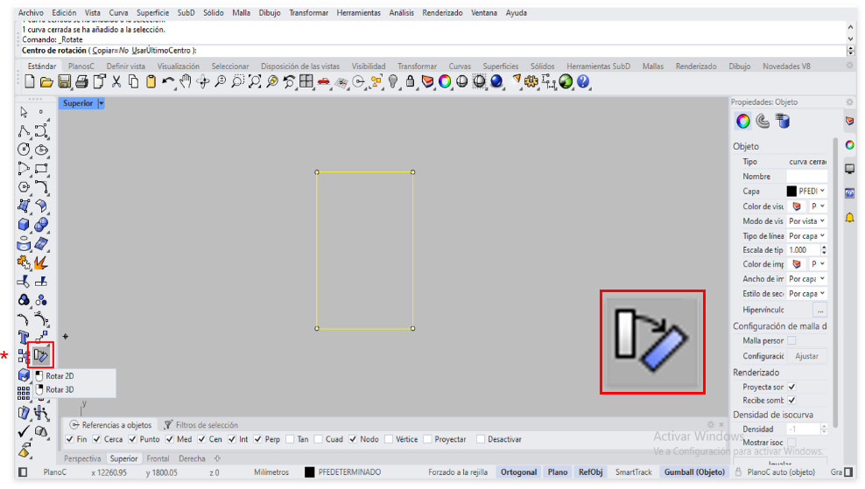
Para rotar un rectángulo:
- Definir un vértice como centro o punto base.
- Establecer el eje de rotación, normalmente perpendicular al plano del rectángulo.
- Selección curvas a rotar
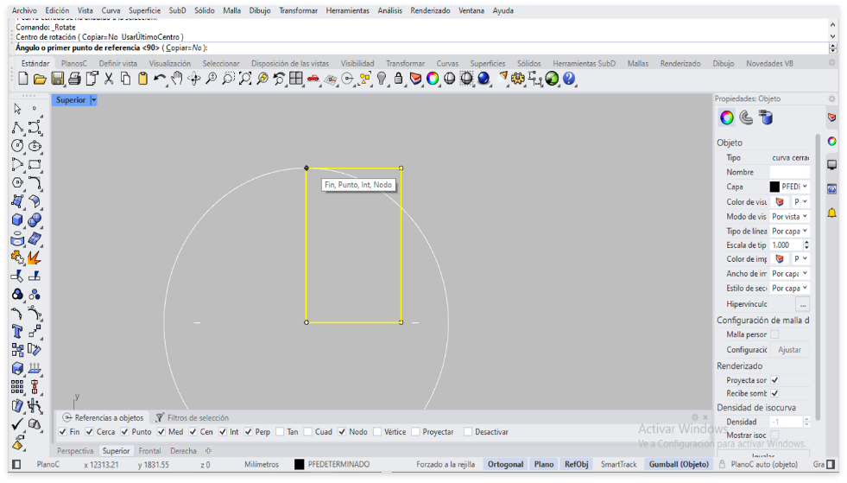
Para rotar un rectángulo:
- Girar el objeto en la dirección deseada.

- Objeto rotado
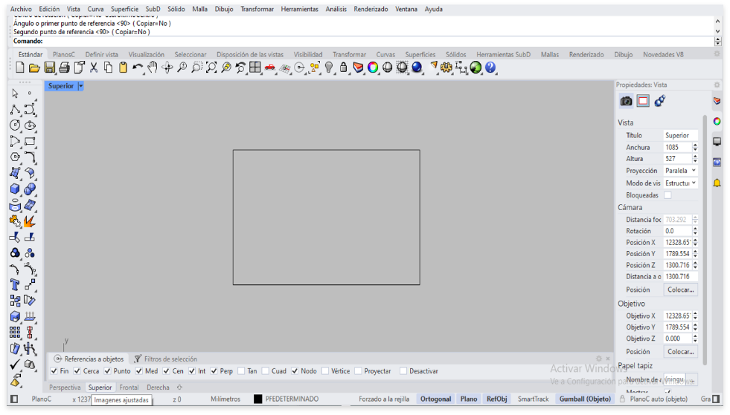
El comando Rotar es vital para el posicionamiento y alineación precisa de componentes, además de ser una herramienta clave en la creación de patrones, ensambles y configuraciones complejas dentro de Rhinoceros.

Desfasar
El comando Desfasar en Rhinoceros permite crear una copia de una curva, superficie o malla a una distancia constante del original, generando así una geometría paralela desplazada. Es una herramienta muy utilizada para crear bordes, contornos interiores o exteriores y espesores definidos en diseños de piezas. Este comando se encuentra ubicado como un subcomando dentro de Empalmar en la barra de herramientas. Para acceder, es necesario hacer clic en la pequeña flecha negra situada en la esquina inferior derecha del ícono de Empalmar, lo que desplegará opciones adicionales, incluyendo Desfasar.
- Acceso icono del comando desfasar
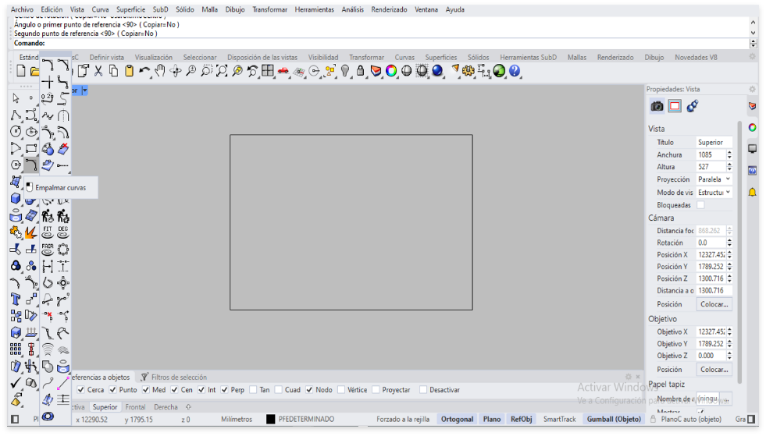
Además, cualquier subcomando puede fijarse en el área de trabajo para un acceso más rápido. Para ello, basta con hacer clic y mantener presionado el botón izquierdo sobre el subcomando desplegado, arrastrándolo hasta la zona deseada. Esto permite crear barras de herramientas flotantes o accesos directos permanentes, optimizando la organización del entorno de trabajo.
- Fijar barra de subcomandos
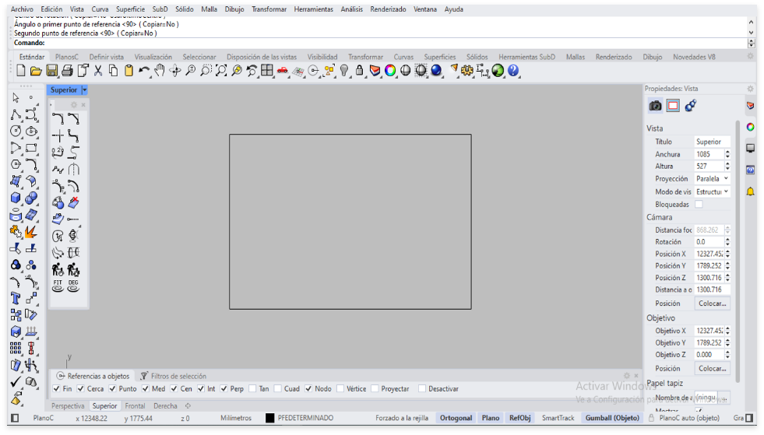

Funcionamiento básico del comando Desfasar
Este método consiste en construir el cuadro a partir de segmentos consecutivos:
- Seleccionar la herramienta desfasar.
- Indicar la curva, borde o superficie que se desea desfasar.
- Especificar la distancia de desfase, que define la separación con respecto al objeto original (positiva hacia afuera o negativa hacia adentro).
- Determinar la dirección del desfase con un clic en la pantalla o introduciendo un valor numérico.
- Generar la curva o superficie paralela, que puede cerrarse automáticamente uniendo los extremos según las opciones seleccionadas.

Ejemplo práctico
Para aplicar un desfase interno en una curva:
- Activar el comando Desfasar.
- Selección comando Desfasar
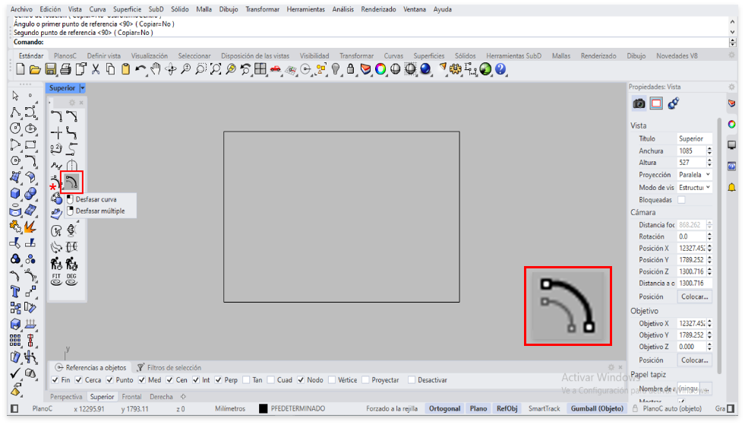
- Definir la distancia del desfase, por ejemplo 3 mm, y seleccionar la dirección interna.
- Escoger la curva que se desea modificar.
- Selección y parámetros de curva a desfasar
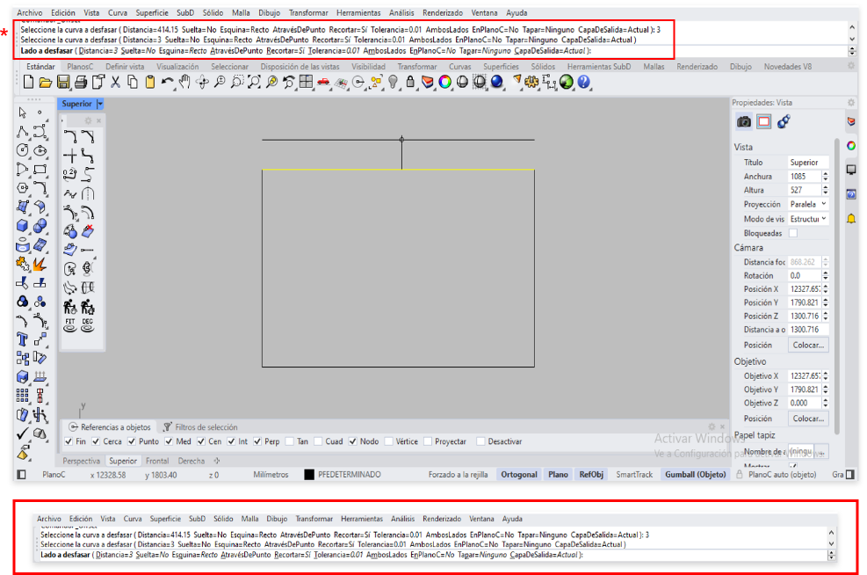
D. Observar el resultado: una curva paralela al objeto original.
- Curva desfasada
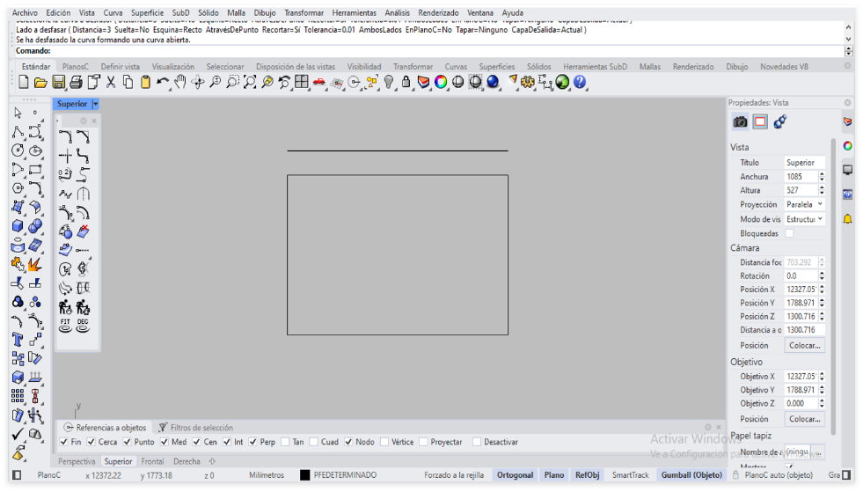

Reflejar
El comando Reflejar en Rhinoceros permite generar una copia simétrica de un objeto o curva respecto a un eje de referencia. Es una herramienta clave en procesos de patronaje y modelado, ya que garantiza la simetría de las piezas y optimiza el tiempo de diseño al evitar duplicar manualmente elementos.

Funcionamiento del comando Reflejar
Este método consiste en construir el cuadro a partir de segmentos consecutivos:
El uso de esta herramienta sigue una secuencia sencilla:
- Seleccionar el objeto o curva que se desea reflejar.
- Activar la herramienta Reflejar desde la barra de herramientas, el menú de edición o escribiendo el comando en la línea de comandos.
- Definir el primer punto de referencia, que establece la línea de simetría (generalmente el punto medio del objeto o curva). Se recomienda tener activada la opción Orto para generar un eje recto y preciso.
- Indicar el segundo punto de referencia, que determina la dirección del eje de reflexión.
- El programa genera automáticamente una copia simétrica del objeto.

Opciones adicionales
Copiar activado (por defecto). Se conserva el objeto original y se genera el reflejado.
Copiar desactivado. Desaparece el objeto original y solo queda la versión reflejada.

Aplicación en patronaje
En la construcción de patrones, el comando Reflejar resulta especialmente útil para:
- Generar simetría en diagonales, puntos o curvas.
- Duplicar elementos de tarjeteros o piezas complementarias.
- Optimizar la elaboración de moldes evitando dibujar ambos lados de manera manual.

Ejemplo práctico
A continuación, se describe un caso sencillo que ilustra el uso del comando Reflejar:

Paso 1
Seleccionar las piezas que se van a reflejar.
- Selección piezas a reflejar
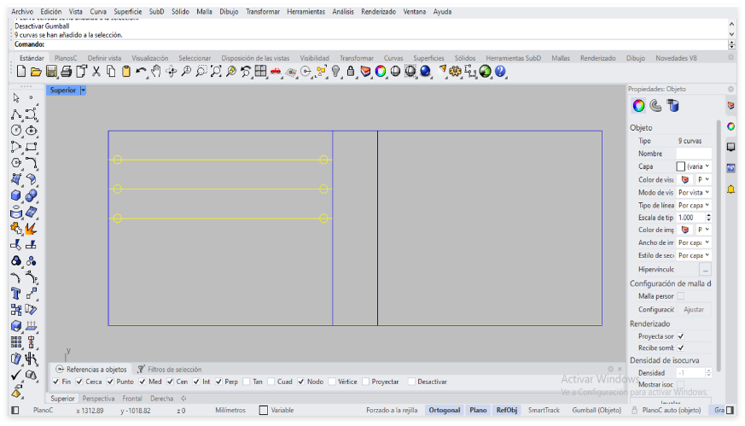

Paso 2
Escoger la herramienta Reflejar, disponible en el grupo de comandos asociados a Mover en la barra de herramientas.
- Selección comando Reflejar
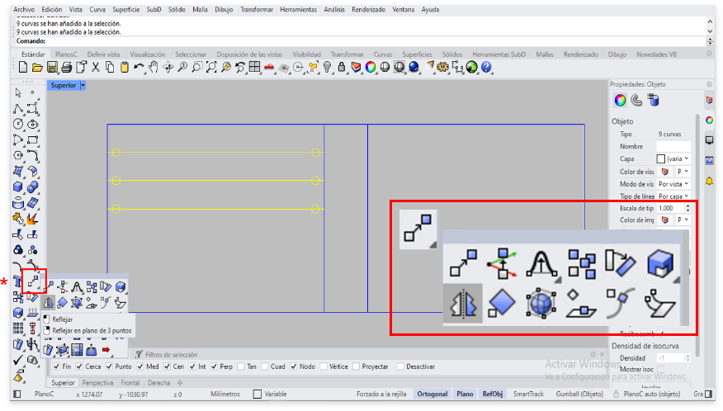

Paso 3
Definir como referencia el punto medio del rectángulo para garantizar simetría.
- Curvas reflejadas
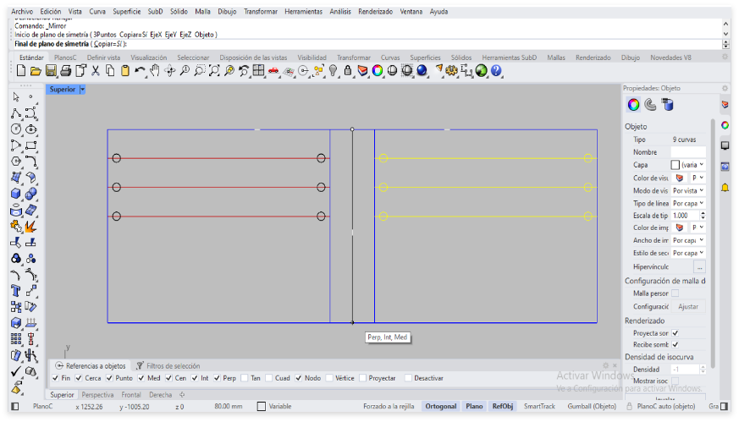

Síntesis
A continuación, se presenta una síntesis de la temática estudiada en el componente formativo.
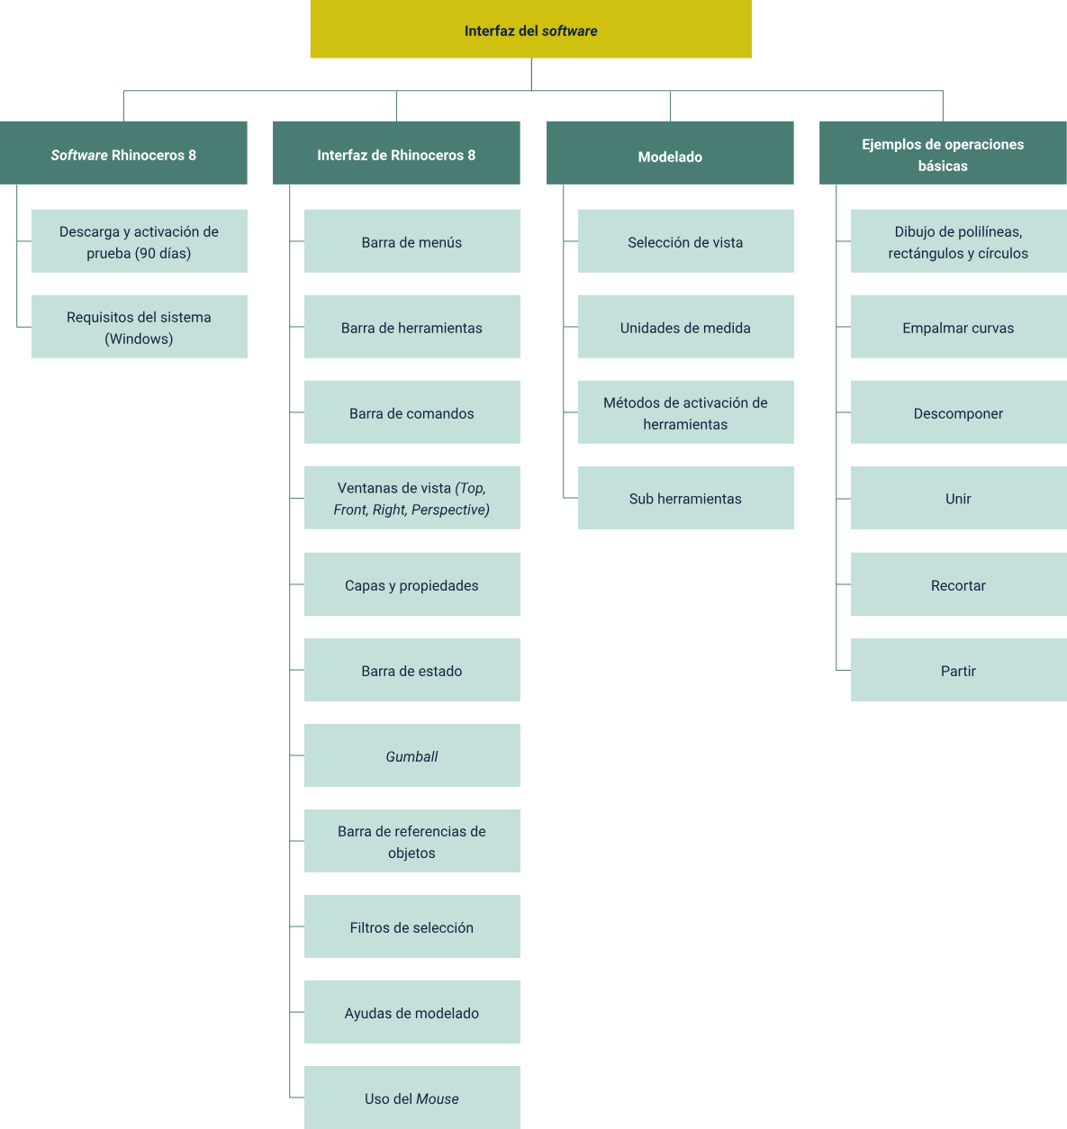

Material complementario
Tema | Referencia APA del material | Tipo | Enlace
Software Rhinoceros 8 | Rhinoceros. (2025). Rhino 8 Charging Forward. | Sitio web | https://www.rhino3d.com/
Interfaz de Rhinoceros | Téllez, J. (2011). Diseño 3D y mucho más. Modelar y Fabricar. | Blog | https://modelaryfabricar.blogspot.com/

Glosario
Administrador de capas: herramienta para organizar objetos del modelo en capas, permitiendo activarlas o desactivarlas y asignar colores.
Barra de menús: área superior de la ventana donde se agrupan los comandos en categorías desplegables para facilitar el acceso.
Barras de herramientas: paneles con íconos que permiten ejecutar herramientas y comandos frecuentes de forma visual.
Línea de comandos: zona donde se ingresan textos para ejecutar comandos rápidamente, con función de autocompletado.
Viewports (vistas): cuadros de visualización que muestran el modelo desde diferentes perspectivas (superior, perspectiva, frontal, derecha).
Widget Gumball: herramienta visual para manipular objetos mediante movimientos, rotaciones y escalas directas.

Referencias bibliográficas
Ealfi. (2024). Curso Rhinoceros 8: Todo lo que debes saber.
https://ealfi.es/curso-rhinoceros-8-todo-debes-saber/
Guías de desarrolladores Rhino. (2024). Rhino Developer Guides.
https://developer.rhino3d.com/es/guides
McNeel Wiki. (2025). Lista de comandos y guía de usuario de Rhinoceros.
https://wiki.mcneel.com/es/rhino/commandlist
Rhino 3D. (2024). Características y novedades de Rhinoceros 8.
https://www.rhino3d.com/es/features/
Von Moos, D. (2023). 3D Modeling with Rhinoceros 8: A Practical Guide. Independently published.

Créditos
Nombre | Cargo | Centro de Formación y Regional
Milady Tatiana Villamil Castellanos | Líder del ecosistema | Dirección General
Olga Constanza Bermúdez Jaimes | Responsable de línea de producción | Dirección General
Jenny Jhasbleidy Velásquez | Experta temática | Centro Agroempresarial y Desarrollo Pecuario - Regional Huila
Paola Alexandra Moya | Evaluadora instruccional | Centro Agroempresarial y Desarrollo Pecuario - Regional Huila
Yerson Fabian Zarate Saavedra | Diseñador de contenidos digitales | Centro Agroempresarial y Desarrollo Pecuario - Regional Huila
Jhon Jairo Urueta Álvarez | Desarrollador full stack | Centro Agroempresarial y Desarrollo Pecuario - Regional Huila
Carlos Eduardo Garavito Parada | Animador y productor multimedia | Centro Agroempresarial y Desarrollo Pecuario - Regional Huila
Andrés Felipe Guevara Ariza | Locución | Centro Agroempresarial y Desarrollo Pecuario - Regional Huila
Aixa Natalia Sendoya Fernández | Validador de recursos educativos digitales | Centro Agroempresarial y Desarrollo Pecuario - Regional Huila
Jaime Hernán Tejada Llano | Validador de recursos educativos digitales | Centro Agroempresarial y Desarrollo Pecuario - Regional Huila
Raúl Mosquera Serrano | Evaluador para contenidos inclusivos y accesibles | Centro Agroempresarial y Desarrollo Pecuario - Regional Huila
Daniel Ricardo Mutis Gómez | Evaluador para contenidos inclusivos y accesibles | Centro Agroempresarial y Desarrollo Pecuario - Regional Huila

